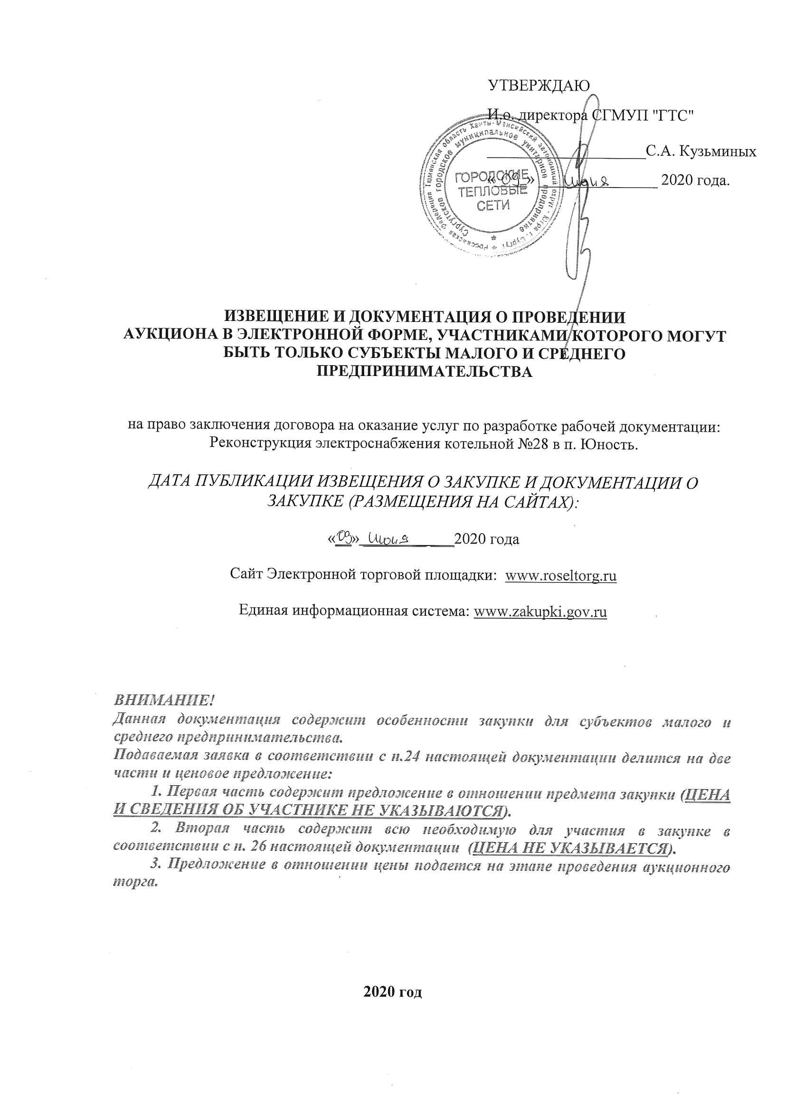
ОГЛАВЛЕНИЕ
ИЗВЕЩЕНИЕ О ЗАКУПКЕ 3
ДОКУМЕНТАЦИЯ О ЗАКУПКЕ 9
РАЗДЕЛ I. ТЕРМИНЫ И ОПРЕДЕЛЕНИЯ 9
РАЗДЕЛ II. ИНФОРМАЦИОННАЯ КАРТА 11
2.1. Общие сведения о закупке 11
2.2. Требования к Заявке на участие в закупке 24
2.3. Условия заключения и исполнения договора 34
РАЗДЕЛ III. ФОРМЫ ДЛЯ ЗАПОЛНЕНИЯ УЧАСТНИКАМИ ЗАКУПКИ 37
ФОРМА 1. ЗАЯВКА НА УЧАСТИЕ В АУКЦИОНЕ В ЭЛЕКТРОННОЙ ФОРМЕ 37
ФОРМА 2. АНКЕТА УЧАСТНИКА НА УЧАСТИЕ В АУКЦИОНЕ 40
В ЭЛЕКТРОННОЙ ФОРМЕ 40
ФОРМА 3. ТЕХНИКО-КОММЕРЧЕСКОЕ ПРЕДЛОЖЕНИЕ 42
ФОРМА 4. РЕКОМЕНДУЕМАЯ ФОРМА ЗАПРОСА РАЗЪЯСНЕНИЙ ДОКУМЕНТАЦИИ О ЗАКУПКЕ 43
ФОРМА 5. ДЕКЛАРАЦИЯ О СООТВЕТСТВИИ УЧАСТНИКА ЗАКУПКИ КРИТЕРИЯМ ОТНЕСЕНИЯ К СУБЪЕКТАМ МАЛОГО И СРЕДНЕГО ПРЕДПРИНИМАТЕЛЬСТВА (ПРЕДОСТАВЛЯЕТСЯ В СЛУЧАЕ ОТСУТСТВИЯ СВЕДЕНИЙ В РЕЕСТРЕ ОБ УЧАСТНИКЕ ЗАКУПКИ, КОТОРЫЙ ЯВЛЯЕТСЯ ВНОВЬ ЗАРЕГИСТРИРОВАННЫМ ИНДИВИДУАЛЬНЫМ ПРЕДПРИНИМАТЕЛЕМ ИЛИ ВНОВЬ СОЗДАННЫМ ЮРИДИЧЕСКИМ ЛИЦОМ) 44
РАЗДЕЛ IV. ТЕХНИЧЕСКОЕ ЗАДАНИЕ 48
РАЗДЕЛ V. ПРОЕКТ ДОГОВОРА 57

ИЗВЕЩЕНИЕ О ЗАКУПКЕ
Сургутское городское муниципальное унитарное предприятие "Городские тепловые сети" (далее - Заказчик) объявляет о проведении закупки способом аукцион в электронной форме, участниками которого могут быть только субъекты малого и среднего предпринимательства на право заключения договора на оказание услуг по разработке рабочей документации: Реконструкция электроснабжения котельной №28 в п. Юность (далее по тексту – аукцион в электронной форме, аукцион, закупка):
Фирменное наименование, место нахождения, почтовый адрес, адрес электронной почты, номер контактного телефона Заказчика | Сургутское городское муниципальное унитарное предприятие "Городские тепловые сети"  Место нахождения: 628403, Ханты-Мансийский автономный округ-Югра, г. Сургут, ул. Маяковского, д. 15.  Почтовый адрес: 628403, Ханты-Мансийский автономный округ-Югра, г. Сургут, ул. Маяковского, д. 15.  Ответственное лицо Заказчика по организационным вопросам проведения закупки:  Гаврилюк Наталья Владиславовна  тел. + 7 (3462) 52-43-44  Адрес электронной почты: gts@surgutgts.ru  Ответственное лицо Заказчика по техническим вопросам предмета закупки:  Мозговой Евгений Юрьевич  тел. + 7 (3462) 45-67-18  Ответственное лицо Заказчика по вопросам, касающимся заключения договора:  Хайдуков Роман Владимирович  тел. + 7 (3462) 52-43-69
Особенности участия в закупке Субъектов МСП | Участниками закупки могут быть только субъекты малого и среднего предпринимательства
Предмет договора, количество поставляемого товара, объём выполняемых работ, оказываемых услуг | Предмет договора: Оказание услуг по разработке рабочей документации: Реконструкция электроснабжения котельной №28 в п. Юность.  Количество поставляемого товара, объем выполняемых работ, оказываемых услуг, а также описание предмета закупки в соответствии с ч.6.1 ст.3 Федерального закона 223-ФЗ определяется согласно разделу IV «Техническое задание» Документации о закупке, разделу V «Проект договора» Документации о закупке.
Место, условия и сроки (периоды) поставки товара, выполнения работ, оказания услуг | Место, условия и сроки (периоды) поставки товара, выполнения работ, оказания услуг определяются в соответствии с проектом договора (в разделе V «Проект договора») и Техническим заданием (в разделе IV «Техническое задание») Документации о закупке.
Сведения о начальной (максимальной) цене договора | Начальная (максимальная) цена договора составляет:  427 333 (Четыреста двадцать семь тысяч триста тридцать три) рубля 33 копейки с учетом НДС 20%.  В начальную (максимальную) цену Договора включены все расходы Исполнителя, необходимые для осуществления им своих обязательств по Договору в полном объеме и надлежащего качества, переезды и командировочные расходы, в том числе все подлежащие к уплате налоги, сборы и другие обязательные платежи, а также все иные расходы, связанные с оказанием услуг.
Место, дата и время начала и окончания срока подачи Заявок на участие в закупке | Заявка подается в электронной форме с использованием функционала и в соответствии с Регламентом работы Электронной торговой площадки: АО «Единая Электронная Площадка».  Сайт Электронной торговой площадки: www.roseltorg.ru.  Дата начала срока: «09» июня 2020 года (день и время размещения в ЕИС Извещения о закупке и Документации о закупке).  Дата и время окончания срока подачи Заявок:  «17» июня 2020 года 09:00 (время местное МСК+2, GMT +5)
Место, дата и время открытия доступа к Заявкам | Место открытия доступа к поданным в форме электронных документов Заявкам – Электронная площадка.  Дата и время открытия доступа к первым частям Заявок:  «18» июня 2020 года в 09 часов 00 минут (время местное МСК+2, GMT +5)  Дата и время открытия доступа ко вторым частям Заявок:  «30» июня 2020 года в 09 часов 00 минут (время местное МСК+2, GMT +5)
Место и дата рассмотрения Заявок, проведения основного этапа закупки (аукционного торга), подведения итогов закупки | Рассмотрение первых частей заявок: с 09 часов 00 минут до 17 часов 00 минут «29» июня 2020 года (время местное МСК+2, GMT +5).  Аукционный торг: «30» июня 2020 года. Время начала срока подачи ценовых предложений устанавливается оператором электронной площадки.  Рассмотрение вторых частей заявок: с 09 часов 00 минут до 17 часов 00 минут «02» июля 2020 года (время местное МСК+2, GMT +5).  Подведение итогов закупки: с 09 часов 00 минут до 17 часов 00 минут «03» июля 2020 года (время местное МСК+2, GMT +5).  Этапы аукциона в электронной форме за исключением аукционного торга проводятся по адресу Заказчика: 628403, Ханты-Мансийский автономный округ-Югра, г. Сургут, ул. Маяковского, д. 15. Аукционный торг проводится на Электронной площадке АО «ЕЭТП» находящейся по адресу www.roseltorg.ru, в соответствии с правилами и с использованием функционала ЭП АО «ЕЭТП».  Заказчик вправе рассмотреть и оценить Заявки ранее дат, указанных в настоящем пункте Извещения.
Шаг аукциона | Шаг аукциона: минимальный шаг 0,5 %; максимальный шаг 5% от начальной (максимальной) цены договора с учетом НДС.
Размер обеспечения Заявки, срок и порядок его предоставления | Не установлено.
Обеспечение исполнения договора, размер, срок и порядок его предоставления | Не установлено.
Внесение изменений в Извещение и Документацию | Заказчик вправе принять решение о внесении изменений в Извещение о закупке и настоящую Документацию в любое время, но не позднее даты окончания подачи Заявок.  Изменения, вносимые в Извещение о закупке, Документацию о закупке размещаются Заказчиком в ЕИС, на ЭП, не позднее, чем в течение 3 (трёх) дней со дня принятия решения о внесении изменений.  Любые изменения, вносимые в Извещение о закупке, настоящую Документацию, являются её неотъемлемой частью.  Заказчик вправе принять решение о продлении срока окончания подачи Заявок в любое время до даты истечения такого срока.  В случае внесения изменений в Извещение о закупке, Документацию о закупке срок подачи заявок должен быть продлен таким образом, чтобы с даты размещения в ЕИС указанных изменений до даты окончания срока подачи заявок на участие в такой закупке оставалось не менее половины срока подачи заявок.
Возможность отменить проведение закупки | Заказчик вправе отказаться от проведения аукциона в электронной форме в любое время до даты и времени окончания срока подачи заявок. По истечении срока отмены и до заключения договора Заказчик вправе отменить определение поставщика только в случае возникновения обстоятельств непреодолимой силы в соответствии с гражданским законодательством.
Срок, место и порядок предоставления Документации о закупке
Документация о закупке размещается в Единой информационной системе по адресу: www.zakupki.gov.ru (далее – в ЕИС), на Электронной площадке АО «Единая Электронная Торговая Площадка» по адресу: www.roseltorg.ru (далее – ЭП),
Порядок получения настоящей Документации на ЭП определяется правилами ЭП.
Документация о закупке доступна для ознакомления в ЕИС и на Электронной площадке без взимания платы.
Любой Участник вправе направить Заказчику запрос о разъяснении положений Документации о закупке, в сроки и по форме, указанные в пункте 12 Раздела II (Информационной карты) Документации о закупке.
Участники закупки и иные лица могут направлять сведения о возможных фактах коррупции со стороны сотрудников СГМУП “ГТС”, случаях конфликта интересов, а именно в ситуациях, когда личные интересы одного и нескольких сотрудников, членов их семей или иных лиц, с которыми связана личная заинтересованность сотрудников, вступают в противоречие с интересами СГМУП “ГТС” по адресу: gts@surgutgts.ru.

ДОКУМЕНТАЦИЯ О ЗАКУПКЕ

РАЗДЕЛ I. ТЕРМИНЫ И ОПРЕДЕЛЕНИЯ
Аукцион в электронной форме, участниками которого могут быть только субъекты малого и среднего предпринимательства (далее – аукцион в электронной форме, аукцион, закупка) - конкурентная закупка, являющаяся формой проведения торгов, при которой победителем аукциона, с которым заключается Договор, признается лицо, Заявка которого соответствует требованиям, установленным Документацией о закупке, и которое предложило наиболее низкую цену договора путем снижения начальной (максимальной) цены договора, указанной в Извещении о проведении аукциона, на установленную в документации о закупке величину (далее - "шаг аукциона"). При этом участниками данной процедуры могут быть только субъекты малого и среднего предпринимательства. В случае, если при проведении аукциона цена Договора снижена до нуля, аукцион проводится на право заключить Договор. В этом случае победителем аукциона признается лицо, Заявка которого соответствует требованиям, установленным документацией о закупке, и которое предложило наиболее высокую цену за право заключить Договор.
Заказчик – организация, указанная в пункте 1 раздела II «Информационная карта» Документации.
Положение о закупке - Положение о закупке товаров, работ, услуг Сургутского городского муниципального унитарного предприятия «Городские тепловые сети».
Комиссия по осуществлению закупок (или "Комиссия по закупкам") - коллегиальный орган, созданный Заказчиком для целей проведения Закупок, в том числе конкурентных закупок, состоящий из утвержденных Заказчиком представителей Заказчика.
Единая информационная система – официальный сайт Единой информационной системы в сфере закупок товаров, работ, услуг для обеспечения государственных и муниципальных нужд в информационно-телекоммуникационной сети «Интернет» (www.zakupki.gov.ru).
Документация о закупке (далее также – Документация) – настоящая документация, содержащая установленные Федеральным законом №223-ФЗ и Положением о закупке товаров, работ, услуг Сургутского городского муниципального унитарного предприятия "Городские тепловые сети" (далее - Положение о закупке) сведения аукционе (аукционе в электронной форме) и размещённый в Единой информационной системе, на электронной площадке.
Заявка на участие в закупке (далее также - Заявка) – комплект документов, требования к содержанию, форме, оформлению и составу которых установлены Положением о закупке и Документацией, предоставляемый Заказчику Участником в закупке в порядке, предусмотренном Положением о закупке и Документацией, в целях участия в аукционе в электронной форме.
Участник закупки (далее также - Участник) – любое юридическое лицо или несколько юридических лиц, выступающих на стороне одного Участника, независимо от организационно-правовой формы, формы собственности, места нахождения и места происхождения капитала либо любое физическое лицо или несколько физических лиц, выступающих на стороне одного Участника, в том числе индивидуальный предприниматель или несколько индивидуальных предпринимателей, выступающих на стороне одного Участника.
Для всех Участников устанавливаются единые требования. Применение при рассмотрении Заявок требований, не предусмотренных Документацией, не допускается.
Победитель аукциона в электронной форме (далее также – Победитель) – Участник аукциона в электронной форме, заявка которого соответствует требованиям, установленным Документацией о закупке, и содержит наиболее низкую цену договора.
Начальная (максимальная) цена договора – предельно допустимая цена договора, определяемая в пункте 15 раздела II «Информационная карта» Документации.
Субъект МСП – субъект малого и среднего предпринимательства, признаваемый таковым в соответствии с законодательством Российской Федерации.
Электронный документ - информация, обмен которой осуществляется между Заказчиками, Операторами электронной площадки, Участниками закупки в электронной форме на электронной площадке после получения аккредитации, связанная с осуществлением закупки в электронной форме и подписанная электронной подписью лица, имеющего право действовать от имени соответственно Заказчика, оператора ЭП, Участника закупки в электронной форме.
Электронная подпись – усиленная квалифицированная электронная подпись, полученная и признаваемая в соответствии с Федеральным законом от 06.04.2011 № 63-ФЗ «Об электронной подписи». Термины и определения, касающиеся простой, усиленной электронной подписи, неквалифицированной электронной подписи и квалифицированной электронной подписи, применяются в соответствии с федеральным законодательством об электронной подписи.
Размещенное на ЭП и в ЕИС Извещение о закупке вместе с настоящей Документацией, являются приглашением делать оферты и должны рассматриваться Участниками в соответствии с этим.
Участник несет все расходы, связанные с участием в закупке, в том числе с подготовкой и предоставлением Заявки и иной документации, а Заказчик не имеет обязательств по этим расходам независимо от итогов закупки, а также оснований его завершения, если иное не предусмотрено законодательством Российской Федерации.
Участник не вправе требовать возмещения убытков, понесенных им в ходе подготовки к аукциону и проведения аукциона, если иное не предусмотрено законодательством Российской Федерации.

РАЗДЕЛ II. ИНФОРМАЦИОННАЯ КАРТА

2.1. Общие сведения о закупке
№  п/п | Наименование п/п | Содержание п/п
1. | Фирменное наименование, место нахождения, почтовый адрес, адрес электронной почты, номер контактного телефона Заказчика | Сургутское городское муниципальное унитарное предприятие "Городские тепловые сети"  Место нахождения: 628403, Ханты-Мансийский автономный округ-Югра, г. Сургут, ул. Маяковского, д. 15.  Почтовый адрес: 628403, Ханты-Мансийский автономный округ-Югра, г. Сургут, ул. Маяковского, д. 15.  Ответственное лицо Заказчика по организационным вопросам проведения закупки:  Гаврилюк Наталья Владиславовна  тел. + 7 (3462) 52-43-44  Адрес электронной почты: gts@surgutgts.ru  Ответственное лицо Заказчика по техническим вопросам предмета закупки:  Мозговой Евгений Юрьевич  тел. + 7 (3462) 45-67-18  Ответственное лицо Заказчика по вопросам, касающимся заключения договора:  Хайдуков Роман Владимирович  тел. + 7 (3462) 52-43-69
2. | Особенности участия в закупке Субъектов МСП | Участниками закупки могут быть только субъекты малого и среднего предпринимательства
3. | Срок, место и порядок предоставления Извещения и документации о закупке | Извещение и документация о закупке размещается в Единой информационной системе по адресу: www.zakupki.gov.ru, а также на Электронной площадке АО «ЕЭТП» по адресу: www.roseltorg.ru.  Порядок получения настоящей Документации на Электронной площадке определяется правилами Электронной площадки.  Извещение и Документация о закупке доступно для ознакомления в ЕИС, а также на Электронной площадке без взимания платы.
- 44. | Условия предоставления приоритета товарам российского происхождения, работам, услугам, выполняемым, оказываемым российскими лицами в соответствии с Постановлением Правительства РФ от 16.09.2016 № 925 «О приоритете товаров российского происхождения, работ, услуг, выполняемых, оказываемых российскими лицами, по отношению к товарам, происходящим из иностранного государства, работам, услугам, выполняемым, оказываемым иностранными лицами» | Общие условия предоставления приоритета:  а) Участники в форме 3 раздела III «ФОРМЫ ДЛЯ ЗАПОЛНЕНИЯ  УЧАСТНИКАМИ ЗАКУПКИ» указывают (декларируют) наименования страны происхождения поставляемых товаров;  б) предоставление Участником закупки недостоверных сведений о  стране происхождения товара, указанного в Заявке на участие в  закупке, является основанием для отстранения от участия в закупке в  любой момент до заключения договора (договоров). Участник закупки, с которым заключен договор (договоры) по итогам закупки несет ответственность в соответствии с заключенным договором  (договорами), а также такому Участнику закупки не возвращается  обеспечение исполнения договора (договоров), если Документацией о закупке предусмотрено предоставление обеспечения исполнения  договора (договоров);  в) сведения о начальной (максимальной) цене единицы каждого товара, работы, услуги, являющихся предметом закупки указаны в разделе IV «Техническое задание» документации о закупке;  г) отсутствие в заявке на участие в закупке указания (декларирования) страны происхождения поставляемого товара не является основанием для отклонения заявки Участника закупки, такая заявка рассматривается как содержащая предложение о поставке иностранных товаров;  д) для целей установления соотношения цены предлагаемых к поставке товаров российского и иностранного происхождения, цены выполнения работ, оказания услуг российскими и иностранными лицами в случаях, когда содержится предложение о поставке товаров российского и иностранного происхождения, выполнении работ, оказании услуг российскими и иностранными лицами, при этом стоимость товаров российского происхождения, стоимость работ, услуг, выполняемых, оказываемых российскими лицами, составляет менее 50 процентов стоимости всех предложенных таким участником товаров, работ, услуг, цена единицы каждого товара, работы, услуги определяется как произведение начальной (максимальной) цены единицы товара, работы, услуги, указанной в Документации о закупке в соответствии с подпунктом «в» настоящего пункта, на коэффициент изменения начальной (максимальной) цены договора по результатам проведения закупки, определяемый как результат деления цены договора, по которой заключается договор, на начальную (максимальную) цену договора;  е) отнесения участника закупки к российским или иностранным лицам производится на основании представленной в составе заявки анкеты Участника на участие в закупке, заполненной по форме 2 раздела III «ФОРМЫ ДЛЯ ЗАПОЛНЕНИЯ УЧАСТНИКАМИ ЗАКУПКИ»;  ж) в договоре (договорах) заключенном по результатам закупки  указывается страна происхождения поставляемого товара на основании сведений, содержащихся в заявке на участие в закупке, представленной Участником закупки, с которым заключается договор (договоры);  з) если победитель Закупки признан уклонившимся от заключения  договора (договоров), то действует порядок заключения договора  (договоров) по результатам закупки, установленный в п.1.10.7  Положения о закупке товаров, работ, услуг СГМУП “ГТС”;  и) при исполнении договора (договоров), заключенного с Участником закупки, которому предоставлен приоритет в соответствии с настоящим пунктом, не допускается замена страны происхождения товаров, за исключением случая, когда в результате такой замены вместо иностранных товаров поставляются российские товары, при этом качество, технические и функциональные характеристики (потребительские свойства) таких товаров не должны уступать качеству и соответствующим техническим и функциональным характеристикам товаров, указанных в договоре (договорах). Приоритет не предоставляется в случаях, если:  а) закупка признана несостоявшейся и договор заключается с  единственным участником закупки;  б) в заявке на участие в закупке не содержится предложений о поставке товаров российского происхождения, выполнении работ, оказании услуг российскими лицами;  в) в заявке на участие в закупке не содержится предложений о поставке товаров иностранного происхождения, выполнении работ, оказании услуг иностранными лицами;  г) в заявке на участие в закупке, представленной участником аукциона или иного способа закупки, при котором определение победителя проводится путем снижения начальной (максимальной) цены договора, указанной в извещении о закупке, на "шаг", установленный в документации о закупке, содержится предложение о поставке товаров российского и иностранного происхождения, выполнении работ, оказании услуг российскими и иностранными лицами, при этом стоимость товаров российского происхождения, стоимость работ, услуг, выполняемых, оказываемых российскими лицами, составляет более 50 процентов стоимости всех предложенных таким участником товаров, работ, услуг.  Приоритет товарам российского происхождения, работам, услугам, выполняемым, оказываемым российскими лицами устанавливается с учетом положений Генерального соглашения по тарифам и торговле 1994 года и Договора о Евразийском экономическом союзе от 29 мая 2014 года.
5. | Адрес электронной площадки в информационно-телекоммуни-кационной сети  «Интернет» | Аукцион в электронной форме проводится в соответствии с правилами и с использованием функционала ЭТП АО «ЕЭТП», находящейся по адресу www.roseltorg.ru
6. | Способ закупки и форма закупки | Аукцион в электронной форме, участниками которого могут быть только субъекты малого и среднего предпринимательства
7. | Дата размещения Извещения и Документации о закупке | «09» июня 2020 года
8. | Порядок, дата начала, дата и время окончания срока подачи Заявок на участие в закупке | Дата начала срока: «09» июня 2020 года  Дата и время окончания срока: 09 часов 00 минут «17» июня 2020 года (время местное МСК+2, GMT +5).  Для участия в аукционе в электронной форме Участник закупки должен подготовить заявку на участие в аукционе в электронной форме, оформленную в полном соответствии с требованиями Документации о проведении аукциона в электронной форме.  Порядок подачи заявки на участие в аукционе в электронной форме определяется регламентом оператора электронной площадки, на которой проводится аукцион в электронной форме.
9. | Место, дата и время открытия доступа к заявкам на участие в аукционе в электронной форме | Дата и время открытия доступа к первым частям Заявок:  «18» июня 2020 года в 09 часов 00 минут (время местное МСК+2, GMT +5)  Дата и время открытия доступа ко вторым частям Заявок:  «30» июня 2020 года в 09 часов 00 минут (время местное МСК+2, GMT +5)  Открытие доступа к поданным заявкам обеспечивается оператором электронной площадки на электронной площадке.
10. | Дата рассмотрения Заявок, проведения основного этапа закупки (аукционного торга), подведения итогов закупки | Рассмотрение первых частей заявок: с 09 часов 00 минут до 17 часов 00 минут «29» июня 2020 года (время местное МСК+2, GMT +5).  Аукционный торг: «30» июня 2020 года. Время начала срока подачи ценовых предложений устанавливается оператором электронной площадки.  Рассмотрение вторых частей заявок: с 09 часов 00 минут до 17 часов 00 минут «02» июля 2020 года (время местное МСК+2, GMT +5).  Подведение итогов закупки: с 09 часов 00 минут до 17 часов 00 минут «03» июля 2020 года (время местное МСК+2, GMT +5).  Этапы аукциона в электронной форме за исключением аукционного торга проводятся по адресу Заказчика: 628403, Ханты-Мансийский автономный округ-Югра, г. Сургут, ул. Маяковского, д. 15. Аукционный торг проводится на Электронной площадке АО «ЕЭТП» находящейся по адресу www.roseltorg.ru, в соответствии с правилами и с использованием функционала ЭП АО «ЕЭТП».  Заказчик вправе рассмотреть и оценить Заявки ранее дат, указанных в настоящем пункте Документации.
11. | Возможность отменить проведение закупки | Заказчик вправе отказаться от проведения аукциона в электронной форме в любое время до даты и времени окончания срока подачи заявок. По истечении срока отмены и до заключения договора Заказчик вправе отменить определение поставщика только в случае возникновения обстоятельств непреодолимой силы в соответствии с гражданским законодательством.
12. | Форма, порядок, срок (даты начала и окончания срока) предоставления Участникам разъяснений положений Документации о закупке | Дата начала срока предоставления участникам разъяснений положений документации о закупке: «09» июня 2020 года (время местное МСК+2, GMT +5).  Дата окончания срока предоставления участникам разъяснений положений документации о закупке: 09 часов 00 минут «11» июня 2020 года (время местное МСК+2, GMT +5).  Разъяснения положений Документации о закупке размещаются в ЕИС, на Электронной площадке в течение 3 (трех) рабочих дней с даты поступления запроса от Участника закупки, при этом Заказчик вправе не осуществлять такое разъяснение в случае, если указанный запрос поступил позднее чем за 3 (три) рабочих дня до даты окончания срока подачи заявок на участие в такой закупке.  Запрос о разъяснении направляется посредством Электронной площадки в порядке, предусмотренном Регламентом работы данной Электронной площадки. При подтвержденной невозможности направить запрос о разъяснении Документации посредством Электронной площадки, заявление лица о разъяснении положений Документации о закупке может быть направлено по контактным данным Заказчика, указанным в настоящей Документации. Заказчик вправе не отвечать на запросы о разъяснении положений Документации, поступившие с нарушением требований, установленных в настоящем пункте.  Примерная форма запроса на разъяснение Документации о закупке приведена в форме 4 раздела III «ФОРМЫ ДЛЯ ЗАПОЛНЕНИЯ УЧАСТНИКАМИ ЗАКУПКИ».  Участник не вправе ссылаться на устную информацию, полученную от Заказчика.
13. | Предмет договора, количество поставляемого товара, объем выполняемых работ, оказываемых услуг | Предмет договора: Оказание услуг по разработке рабочей документации: Реконструкция электроснабжения котельной №28 в п. Юность.  Количество поставляемого товара, объем выполняемых работ, оказываемых услуг, а также описание предмета закупки в соответствии с ч.6.1 ст.3 Федерального закона 223-ФЗ определяется согласно разделу IV «Техническое задание» Документации о закупке, разделу V «Проект договора» Документации о закупке.
14. | Требования к безопасности, качеству, техническим характеристикам, функциональным характеристикам (потребительским свойствам) товара, работы, услуги, к размерам, упаковке, отгрузке товара, к результатам работы, установленные Заказчиком и предусмотренные техническими регламентами в соответствии с законодательством Российской Федерации о техническом регулировании, документами, разрабатываемыми и применяемыми в национальной системе стандартизации, принятыми в соответствии с законодательством Российской Федерации о стандартизации, иные требования, связанные с определением соответствия поставляемого товара, выполняемой работы, оказываемой услуги потребностям заказчика. | Приводятся в разделе IV «Техническое задание» и разделе V «Проект договора» настоящей Документации.
15. | Сведения о начальной (максимальной) цене договора, либо формула цены, устанавливающая правила расчета сумм, подлежащих уплате Заказчиком поставщику (исполнителю, подрядчику) в ходе исполнения договора, и максимальное значение цены договора,  шаг аукциона | Начальная (максимальная) цена договора составляет:  427 333 (Четыреста двадцать семь тысяч триста тридцать три) рубля 33 копейки с учетом НДС 20%.  Шаг аукциона: минимальный шаг 0,5 %; максимальный шаг 5% от начальной (максимальной) цены договора с учетом НДС.  В начальную (максимальную) цену Договора включены все расходы Исполнителя, необходимые для осуществления им своих обязательств по Договору в полном объеме и надлежащего качества, переезды и командировочные расходы, в том числе все подлежащие к уплате налоги, сборы и другие обязательные платежи, а также все иные расходы, связанные с оказанием услуг.  В ценовом предложении Участник должен учесть все затраты, необходимые для исполнения договора в соответствии с объемами и условиями Документации о закупке, с учетом затрат, издержек, доставки, упаковки, страховки, расходов на оплату труда работников и иных расходов участника, в том числе сопутствующих затрат на уплату налогов, сборов и других обязательных платежей.
16. | Требования к Участникам и перечень документов, предоставляемых Участниками для подтверждения их соответствия установленным требованиям | Общие требования:  - Соответствие Участника закупки требованиям, устанавливаемым законодательством Российской Федерации к лицам, осуществляющим поставки товаров, выполнение работ, оказание услуг, являющихся предметом аукциона (аукциона в электронной форме):  участник закупки должен быть членом СРО в области архитектурно-строительного проектирования. СРО, в которой состоит участник, должна иметь компенсационный фонд обеспечения договорных обязательств. Совокупный размер обязательств участника закупки по договорам, которые заключены с использованием конкурентных способов, не должен превышать уровень ответственности участника по компенсационному фонду обеспечения договорных обязательств.  Для подтверждения участник должен представить действующую выписку из реестра членов СРО по форме, утвержденной Приказом Ростехнадзора от 04.03.2019 №86. Срок действия выписки из реестра членов саморегулируемой организации составляет один месяц с даты ее выдачи (ч.4 ст.55.17 ГрК РФ).  Членство в СРО не требуется унитарным предприятия, государственным и муниципальном учреждениям, юр. лицам с госучастием в случаях, которые перечислены в ч. 4.1 ст. 48ГрК РФ.  2. Непроведение ликвидации Участника закупки - юридического лица и отсутствие решения арбитражного суда о признании Участника закупки - юридического лица, индивидуального предпринимателя несостоятельным (банкротом) и об открытии конкурсного производства;  3. Неприостановление деятельности Участника закупки в случаях, предусмотренных Кодексом Российской Федерации об административных правонарушениях, на день подачи Заявки;  4. Отсутствие у Участника закупки недоимки по налогам, сборам, задолженности по иным обязательным платежам в бюджеты бюджетной системы Российской Федерации (за исключением сумм, на которые предоставлены отсрочка, рассрочка, инвестиционный налоговый кредит в соответствии с законодательством Российской Федерации о налогах и сборах, которые реструктурированы в соответствии с законодательством Российской Федерации, по которым имеется вступившее в законную силу решение суда о признании обязанности заявителя по уплате этих сумм исполненной или которые признаны безнадежными к взысканию в соответствии с законодательством Российской Федерации о налогах и сборах) за прошедший календарный год, размер которых превышает 25% балансовой стоимости активов Участника, по данным бухгалтерской отчетности за последний отчетный период;  5. Соответствие участника закупки критериям отнесения к Субъектам МСП, установленным ст. 4 Федерального закона от 24.07.2007 № 209-ФЗ «О развитии малого и среднего предпринимательства в Российской Федерации», если участниками закупки являются только Субъекты МСП в соответствии с пунктом 2 раздела II «Информационная карта» Документации.  Если в пункте 2 раздела II «Информационная карта» Документации особенности участия в закупке Субъектов МСП не установлены, а участник закупки является Субъектом МСП, обязательно предоставление сведений из единого реестра субъектов малого и среднего предпринимательства, ведение которого осуществляется в соответствии с Федеральным законом от 24.07.2007 № 209-ФЗ «О развитии малого и среднего предпринимательства в Российской Федерации» или декларации о соответствии участника закупки критериям отнесения к Субъектам МСП (Форма 4 раздела III. Формы для заполнения участниками закупки).  6. Отсутствие сведений об Участнике закупки в реестре недобросовестных поставщиков, предусмотренном Федеральным законом от 18 июля 2011 года № 223-ФЗ «О закупках товаров, работ, услуг отдельными видами юридических лиц»;  7. Отсутствие сведений об Участнике закупки в реестре недобросовестных поставщиков, предусмотренном Федеральным законом от 5 апреля 2013 года № 44-ФЗ «О контрактной системе в сфере закупок товаров, работ, услуг для обеспечения государственных и муниципальных нужд»;  8. Отсутствие у участника закупки - физического лица либо у руководителя, членов коллегиального исполнительного органа или главного бухгалтера юридического лица - участника закупки судимости за преступления в сфере экономики (за исключением лиц, у которых такая судимость погашена или снята), а также неприменение в отношении указанных физических лиц наказания в виде лишения права занимать определенные должности или заниматься определенной деятельностью, которые связаны с поставкой товара, выполнением работы, оказанием услуги, являющихся объектом осуществляемой закупки, и административного наказания в виде дисквалификации.  9. Отсутствие между участником закупки и Заказчиком конфликта интересов, под которым понимаются случаи, при которых руководитель Заказчика, член комиссии по осуществлению закупок состоят в браке с физическими лицами, являющимися выгодоприобретателями, единоличным исполнительным органом хозяйственного общества (директором, генеральным директором, управляющим, президентом и другими), членами коллегиального исполнительного органа хозяйственного общества, руководителем (директором, генеральным директором) учреждения или унитарного предприятия либо иными органами управления юридических лиц - участников закупки, с физическими лицами, в том числе зарегистрированными в качестве индивидуальных предпринимателей, - участниками закупки либо являются близкими родственниками (родственниками по прямой восходящей и нисходящей линии (родителями и детьми, дедушкой, бабушкой и внуками), полнородными и неполнородными (имеющими общих отца или мать) братьями и сестрами), усыновителями или усыновленными указанных физических лиц. Под выгодоприобретателями понимаются физические лица, владеющие напрямую или косвенно (через юридическое лицо или через несколько юридических лиц) более чем десятью процентами голосующих акций хозяйственного общества либо долей, превышающей десять процентов в уставном капитале хозяйственного общества.
17. | Порядок проведения аукционного торга | В аукционном торге могут участвовать только Участники, допущенные Комиссией по закупкам к участию в аукционе в электронной форме.  Аукцион в электронной форме проводится на ЭП, указанной в настоящей Документации, в день и время, указанные в Извещении и Документации о закупке. Аукцион в электронной форме проводится в соответствии с Регламентом работы ЭП.  Аукцион в электронной форме проводится путем снижения начальной (максимальной) цены договора, указанной в Извещении и Документации о закупке.  «Шаг Аукциона» определяется в процентах от начальной (максимальной) цены договора (цены лота) и устанавливается в Извещении и Документации о закупке.  Шаг аукциона: минимальный шаг 0,5 %; максимальный шаг 5% от начальной (максимальной) цены договора с учетом НДС.  При проведении Аукциона в электронной форме Участники подают предложения о цене договора, предусматривающие снижение текущего минимального предложения о цене договора на величину «шага Аукциона».  При проведении Аукциона в электронной форме устанавливается время приёма предложений Участников о цене договора, составляющее 20 (двадцать) минут от начала проведения аукционного торга либо 20 (двадцать) минут после поступления последнего предложения о цене договора. Если в течение времени приёма предложений Участников о цене договора ни одного предложения не поступило или не поступило ни одного предложения о более низкой цене договора, Аукцион в электронной форме автоматически завершается.  В случае если Участником предложена цена договора, равная цене, предложенной другим Участником, лучшим признается предложение о цене договора, поступившее ранее.  В случае если в течение времени приёма предложений о цене договора ни один из Участников не подал предложение о цене договора, либо подано только одно предложение о цене договора, Аукцион в электронной форме признается несостоявшимся. Протокол о признании Аукциона в электронной форме несостоявшимся размещается в ЕИС в течение 3 (трех) дней с даты его подписания.  В случае, если Победителем Аукциона в электронной форме представлена заявка на участие в закупке, содержащая предложение о поставке товаров, происходящих из иностранных государств, или предложение о выполнении работ, оказании услуг иностранными лицами, договор с таким победителем заключается по цене, сниженной на 15 процентов от предложенной им цены договора. Данное условие применяется с учетом п.4 настоящей документации.
18. | Место, условия и сроки (периоды) поставки товаров, оказания услуг, выполнения работ | Место, условия и сроки (периоды) поставки товара, оказания услуг, выполнения работ определяются в соответствии с разделом V «Проект договора» и разделом IV «Техническое задание» Документации о закупке
19. | Размер обеспечения Заявки, срок и порядок его предоставления | Не установлено.
20. | Обеспечение исполнения договора, размер, срок и порядок его предоставления | Не установлено.
21. | Официальный язык закупки | Русский
22. | Валюта закупки | Российский рубль
23. | Внесение изменений в настоящую Документацию | Заказчик вправе принять решение о внесении изменений в Документацию о закупке в любое время, но не позднее даты окончания подачи Заявок.  Изменения, вносимые в Документацию о закупке, размещаются Заказчиком в ЕИС, а также на Электронной площадке не позднее, чем в течение 3 (трёх) дней со дня принятия решения о внесении изменений.  Любые изменения, вносимые в Документацию о закупке, являются его неотъемлемой частью.  Заказчик вправе принять решение о продлении срока окончания подачи Заявок в любое время до даты истечения такого срока.  В случае внесения изменений в Документацию о закупке срок подачи заявок должен быть продлен таким образом, чтобы с даты размещения в ЕИС указанных изменений до даты окончания срока подачи заявок на участие в такой закупке оставалось не менее половины срока подачи заявок.

2.2. Требования к Заявке на участие в закупке
№ п/п | Наименование п/п | Содержание
24. | Порядок и место, подачи Заявок на участие в закупке | Заявки подаются в форме электронных документов непосредственно на ЭП и состоят из двух частей и ценового предложения, подаваемого при проведении аукционного торга.  Порядок подачи Заявок на ЭП определяется Регламентом работы данной ЭП.  Первая часть Заявки должна содержать согласие Участника на оказание услуг на условиях, предусмотренных Разделом IV (Техническое задание) настоящей Документации, при этом сведения о цене, а также сведения об Участнике не указываются.  Вторая часть заявки должна содержать сведения об Участнике, информацию о соответствии требованиям к Участнику в соответствии с п.26 настоящей Документации, за исключением информации о ценовом предложении, подаваемой при проведении аукционного торга.
25. | Порядок и срок внесения изменений и отзыва Заявок | Участник, подавший заявку, вправе отозвать данную заявку либо внести в нее изменения не позднее даты окончания срока подачи заявок на участие в такой закупке, направив об этом уведомление оператору ЭП.  Отзыв Заявки осуществляется средствами ЭП в соответствии с Регламентом ЭП.  Если уведомление об отзыве Заявки на участие в закупке подано с нарушением настоящих требований, Заявка на участие в закупке считается не отозванной.  Заявки на участие в закупке, отозванные до окончания срока подачи Заявок на участие в закупке в порядке, указанном выше, считаются не поданными.  В случае, если в поданную Участником Заявку были внесены изменения, то датой подачи Заявки считается день внесения в нее последних изменений.
26. | Документы, включаемые Участником на участие в закупке в состав Заявки (требования к содержанию Заявки) | Документы для первой части заявки:  Первая часть Заявки должна содержать согласие Участника на оказание услуг на условиях, предусмотренных Разделом IV (Техническое задание) настоящей Документации, при этом сведения о цене, а также сведения об Участнике не указываются.  Документы для второй части заявки:  Заявка на участие в закупке (по форме 1 Раздела III Документации) в качестве приложений должна содержать следующие документы:  1) Сведения и документы об Участнике, подавшем такую Заявку (если на стороне Участника закупки выступает одно лицо) или сведения и документы о лицах, выступающих на стороне одного Участника (по каждому из указанных лиц в отдельности) (если на стороне Участника выступает несколько лиц), а именно:  1.1. документы, содержащие сведения об участнике закупок, подавшем заявку:  а) копию свидетельства о постановке на учет организации в налоговом органе по месту нахождения на территории Российской Федерации (кроме физических лиц, индивидуальных предпринимателей);  б) копию свидетельства о государственной регистрации юридического лица либо копию листа записи Единого государственного реестра юридических лиц (для юридических лиц);  в) копию свидетельства о государственной регистрации физического лица в качестве индивидуального предпринимателя либо копию листа записи Единого государственного реестра индивидуальных предпринимателей (для индивидуальных предпринимателей);  г) копию свидетельства о постановке на учет физического лица в налоговом органе (для физических лиц, индивидуальных предпринимателей);  д) сведения о фирменном наименовании (полном наименовании), организационно-правовой форме (для юридических лиц), месте нахождения, почтовом адресе (для юридического лица), фамилии, имени, отчестве, ИНН/ОГРНИП (при наличии), паспортных данных, месте жительства (для физического лица), номере контактного телефона, адресе электронной почты (заполняется по форме 2 раздела III настоящей Документации о проведении аукциона в электронной форме).  1.2. решение или копию решения об одобрении всех сделок, планируемых к заключению по результатам аукциона, если такое одобрение требуется в соответствии с законодательством РФ или учредительными документами Участника, (об одобрении крупной сделки, сделки, в совершении которой имеется заинтересованность, и другие). Если такое одобрение не требуется, то в Заявке должно быть указано, что такое одобрение не требуется.  В случае если получение указанного решения до истечения срока подачи Заявок для Участника невозможно в силу необходимости соблюдения установленного законодательством Российской Федерации и учредительными документами Участника порядка созыва заседания органа, к компетенции которого относится вопрос об одобрении или о совершении соответствующих сделок, Участник обязан представить решение до момента заключения сделки в случае признания его Победителем, признания его Участником, которому присвоен второй номер.  2) копии учредительных документов участника закупок (для юридических лиц);  3) копию основного документа, удостоверяющего личность (для физических лиц и индивидуальных предпринимателей);  4) выписку из Единого государственного реестра юридических лиц (для юридических лиц) либо Единого государственного реестра индивидуальных предпринимателей (для индивидуальных предпринимателей), полученную не ранее чем за месяц до дня размещения в единой информационной системе извещения и документации о проведении аукциона в электронной форме, или копию такой выписки;  5) надлежащим образом заверенный перевод на русский язык документов о государственной регистрации юридического лица или индивидуального предпринимателя согласно законодательству соответствующего государства (для иностранных лиц). Эти документы должны быть получены не ранее чем за шесть месяцев до дня размещения в единой информационной системе извещения и Документации о проведении аукциона в электронной форме;  6) документ, подтверждающий полномочия лица осуществлять действия от имени участника закупки - юридического лица (копия решения, приказа о назначении или об избрании физического лица на должность, в соответствии с которым это физическое лицо обладает правом действовать от имени участника без доверенности). Если от имени участника действует иное лицо, заявка должна включать и доверенность на осуществление действий от имени участника закупки, заверенную печатью участника закупки (при наличии) и подписанную от его имени лицом (лицами), которому в соответствии с законодательством РФ, учредительными документами предоставлено право подписи доверенностей (для юридических лиц), либо копию такой доверенности.  7) документ (в свободной форме), декларирующий следующее:  - участник закупки не находится в процессе ликвидации (для участника - юридического лица), не признан по решению арбитражного суда несостоятельным (банкротом) (для участника - как юридического, так и физического лица);  - на день подачи заявки деятельность участника закупки не приостановлена в порядке, предусмотренном Кодексом РФ об административных правонарушениях;  - у участника закупки отсутствуют недоимка по налогам, сборам, задолженность по иным обязательным платежам в бюджеты бюджетной системы РФ за прошедший календарный год, размер которых превышает 25 процентов от балансовой стоимости активов участника закупки по данным бухгалтерской отчетности за последний отчетный период;  - сведения об участнике закупки отсутствуют в реестрах недобросовестных поставщиков, ведение которых предусмотрено Федеральным законом № 223-ФЗ и Федеральным законом № 44-ФЗ;  - участник закупки обладает исключительными правами на интеллектуальную собственность либо правами на использование интеллектуальной собственности в объеме, достаточном для исполнения договора (если в связи с исполнением договора Заказчик приобретает права на интеллектуальную собственность либо исполнение договора предполагает ее использование);  8) копии документов, подтверждающих соответствие участника аукциона в электронной форме требованиям законодательства РФ и Документации о проведении аукциона в электронной форме к лицам, которые осуществляют поставки товаров, выполнение работ, оказание услуг:  8.1. Сведения из единого реестра субъектов малого и среднего предпринимательства, ведение которого осуществляется в соответствии с Федеральным законом от 24.07.2007 № 209-ФЗ «О развитии малого и среднего предпринимательства в Российской Федерации» или декларация о соответствии участника закупки критериям отнесения к Субъектам МСП (Форма 4 раздела III.Формы для заполнения участниками закупки) в случае отсутствия сведений об участнике закупки, который является вновь зарегистрированным индивидуальным предпринимателем или вновь созданным юридическим лицом в соответствии с частью 3 статьи 4 Федерального закона от 24.07.2007 № 209-ФЗ "О развитии малого и среднего предпринимательства в Российской Федерации", в едином реестре субъектов малого и среднего предпринимательства;  8.2. участник закупки должен быть членом СРО в области архитектурно-строительного проектирования. СРО, в которой состоит участник, должна иметь компенсационный фонд обеспечения договорных обязательств. Совокупный размер обязательств участника закупки по договорам, которые заключены с использованием конкурентных способов, не должен превышать уровень ответственности участника по компенсационному фонду обеспечения договорных обязательств.  Для подтверждения участник должен представить действующую выписку из реестра членов СРО по форме, утвержденной Приказом Ростехнадзора от 04.03.2019 №86. Срок действия выписки из реестра членов саморегулируемой организации составляет один месяц с даты ее выдачи (ч.4 ст.55.17 ГрК РФ).  Членство в СРО не требуется унитарным предприятия, государственным и муниципальном учреждениям, юр. лицам с госучастием в случаях, которые перечислены в ч. 4.1 ст. 48ГрК РФ.  9. В случае если на стороне одного Участника выступает несколько физических/юридических лиц, Заявка должна содержать соглашение таких лиц, в котором, в частности, должны быть определены следующие условия:  а) об участии на стороне одного Участника нескольких лиц, с указанием фирменного наименования, места нахождения, почтового адреса, электронной почты, контактных телефонов таких лиц;  б) о лице, уполномоченном принимать участие в аукционе в интересах всех лиц, выступающих на стороне Участника и имеющем право подавать/отзывать Заявку, направлять запросы на разъяснение Документации о закупке, а также осуществлять иные права и обязанности, которые принадлежат Участнику аукциона в соответствии с Положением о закупке и Документацией о закупке;  в) о лице (лицах), с которым будет заключён договор (договоры) по результатам аукциона, а также о лице (лицах), которые будут привлечены в качестве субподрядчиков, субисполнителей по договору (договорам), заключённому (-ым) по результатам аукциона;  г) о планируемом количестве поставляемого товара, объеме выполняемых работ, оказываемых услуг каждым из лиц, выступающих на стороне одного Участника, а также о распределении между ними сумм денежных средств, подлежащих оплате Заказчиком в рамках договора (договоров), который (-ые) может (могут) быть заключён (-ены) по результатам аукциона. Распределение сумм денежных средств указывается в соглашении в процентах от цены договора (договоров), предложенной Участником в Заявке;  10) В заявке декларируется наличие и возможность предоставления Участником до заключения Договора документов, указанных в Документации о закупке, включая:  - оригинал или надлежащим образом заверенную копию справки из налогового органа, подтверждающей отсутствие непогашенной задолженности по начисленным налогам, сборам и иным обязательным платежам в бюджеты любого уровня или государственные внебюджетные фонды, размер которой превышает 25% (двадцать пять процентов) балансовой стоимости активов Участника по данным бухгалтерской отчётности за последний завершённый отчётный период, полученную не ранее чем за 3 (три) месяца до даты получения запроса Заказчика, направленного в соответствии с настоящим пунктом, или документы, подтверждающие факт обжалования Участником наличия указанной задолженности, если решение по жалобе на дату рассмотрения Заявки не принято;  Для обычной системы налогообложения:  - копии годовой бухгалтерской (финансовой) отчетности за последний отчетный год в соответствии с Федеральным законом от 06.12.2011 № 402-ФЗ «О бухгалтерском учете» с отметкой инспекции Федеральной налоговой службы:  а) бухгалтерский баланс;  б) отчет о финансовых результатах (отчет о прибылях и убытках).  Для упрощенной системы налогообложения:  - копии налоговой декларации по налогу, уплачиваемому в связи с применением упрощенной системы налогообложения за последний отчетный год с отметкой инспекции Федеральной налоговой службы в соответствии с Федеральным Законом от 06.12.2011 № 402-ФЗ «О бухгалтерском учете», уведомление о применении УСНО.  Для индивидуальных предпринимателей:  - документы в соответствии с законодательством, аналогичные по сути и содержанию вышеуказанным.  - Заключение аудиторской проверки за последний отчетный год в случаях, когда проведение аудиторской проверки в соответствии с законодательством Российской Федерации обязательно, а также в случае наличия заключения аудиторской проверки при проведении добровольного аудита.  Документы, указанные в абзацах 2 - 10 настоящего пункта, на основании запроса Заказчика предоставляются Победителем Закупки; участником, которому присвоен второй номер по результатам Закупки, если Победитель закупки будет признан уклонившимся от заключения Договора.  Заказчик вправе направить запрос Победителю Закупки, либо участнику, которому присвоен второй номер по результатам Закупки, если Победитель закупки будет признан уклонившимся от заключения Договора, с требованием о предоставлении документов по почтовому и/или адресу электронной почты такого Участника, указанным в Заявке. Участник в течение 3 (трех) рабочих дней с момента получения запроса обязан предоставить документы, перечисленные в запросе, по почтовому адресу Заказчика.  Участник предоставляет копии и/или оригиналы документов с сопроводительным письмом, подписанным уполномоченным представителем Участника.  Заявка на участие в аукционе в электронной форме может включать дополнительные документы, подтверждающие соответствие участника закупки и (или) товара, работы, услуги требованиям, которые установлены в Документации о проведении аукциона в электронной форме.  Участник аукциона в электронной форме имеет право подать только одну заявку на участие.
27. | Требование к описанию Участниками поставляемого товара, который является предметом договора, его функциональных характеристик (потребительских свойств), его количественных и качественных характеристик, требования к описанию Участником выполняемой работы, оказываемой услуги, которые являются предметом договора, их количественных и качественных характеристик | Описание осуществляется в соответствии с формой 3 раздела III «ФОРМЫ ДЛЯ ЗАПОЛНЕНИЯ УЧАСТНИКАМИ»
28. | Требования к содержанию, форме, оформлению и составу Заявки | 1. Заявка должна содержать согласие Участника на поставку товаров, оказание услуг, выполнение работ на условиях, предусмотренных настоящей Документацией, сделанное в электронной форме с использованием функционала и в соответствии с Регламентом работы Электронной площадки, с приложением полного комплекта документов согласно перечню, определенному пунктом 26 раздела II «Информационная карта» Документации, содержание которых соответствует требованиям настоящей Документации.  2. Заявка и документы, входящие в состав Заявки, должны быть составлены на русском языке. Если Заявка и/или какой-либо другой документ, входящий в состав Заявки, составлен не на русском языке, к Заявке должны быть приложены их надлежащим образом заверенные переводы на русский язык. Если Участник является иностранным юридическим лицом или индивидуальным предпринимателем, то документы, составленные на иностранном языке, должны содержать апостиль (или сведения об их легализации), а также нотариально заверенный перевод на русский язык.  3. Все суммы денежных средств в Заявке должны быть выражены в валюте, установленной в пункте 22 раздела II «Информационная карта» Документации. Документы, оригиналы которых выданы Участнику третьими лицами с выражением сумм денежных средств в иных валютах, могут быть представлены в валюте оригинала при условии, что к этим документам будут приложены комментарии с переводом этих сумм в валюту, установленную в пункте 22 раздела II «Информационная карта» Документации, исходя из Официального курса валюты, установленного Центральным банком Российской Федерации, с указанием такового курса и даты его установления.  4. Заявка и документы, входящие в состав Заявки, предоставляются в форматах, *doc., *docx., *xls., *xlsx., *ppt., и т.д. в отсканированном виде в формате *pdf., обеспечивающем сохранение всех аутентичных признаков подлинности (качество - не менее 200 точек на дюйм, если иное не следует из условий настоящей Документации и Регламента работы Электронной площадки, графической подписи лица, печати (при наличии));  5. Каждый отдельный документ должен быть включён в состав Заявки в виде отдельного файла. Наименование файлов должно позволять идентифицировать документ (например: Заявка на участие в закупке от 01012018.pdf);  6. Каждый файл Заявки либо папка-архив файлов подписывается Электронной подписью Участника или уполномоченного представителя Участника, если Участником является физическое лицо или индивидуальный предприниматель, либо подписывается уполномоченным представителем Участника в соответствии с законодательством Российской Федерации, требованиями Документации о закупке и Регламентом работы Электронной площадки.  7. Все сведения и документы, включенные Участником в состав Заявки, должны быть поданы от имени Участника, а также быть подлинными и достоверными. Документы, входящие в состав Заявки, должны быть надлежащим образом составлены и оформлены, соответствовать требованиям действующего законодательства Российской Федерации, Положения о закупке и настоящей Документации.  8. В отношении каждого лота Участник вправе подать только одну Заявку. В случае установления факта подачи одним Участником двух и более Заявок в отношении одного лота при условии, что поданные ранее Заявки этим Участником не отозваны, все Заявки такого Участника не рассматриваются и возвращаются такому Участнику.  Прочие правила подготовки и подачи Заявки через Электронную площадку определяются Регламентом работы данной Электронной площадки.
29. | Порядок рассмотрения Заявок на участие в аукционе | Комиссия по закупкам в срок, указанный в Извещении о закупке и в пункте 10 раздела II «Информационная карта» Документации, осуществляет рассмотрение поданных Участниками Заявок на предмет их соответствия требованиям настоящей Документации, и определяет перечь Участников, которые признаются Участниками аукциона в электронной форме.  Заявка и Участник признаются Комиссией по закупкам соответствующими Документации о закупке, если Заявка и Участник соответствуют всем требованиям, установленным Документацией о закупке.  Заявка и Участник признаются несоответствующими Документации о закупке, если Заявка, в том числе указанные в ней товары, работы, услуги, и (или) Участник не соответствуют требованиям, установленным настоящей Документацией, и отклоняются от требований, установленных настоящей Документацией о закупке, в сторону ухудшения.  По результатам рассмотрения Заявок Участник допускается к дальнейшему участию в аукционе в электронной форме в том числе, в следующих случаях:  а) несоответствия Участника требованиям, установленным пунктом 16 раздела II «Информационная карта» Документации:  б) непредставления требуемых согласно настоящей Документации документов либо наличия в таких документах недостоверных сведений об Участнике или о предлагаемых товарах, работах, услугах;  в) несоответствия Заявки (в том числе представленного технико-  коммерческого предложения) требованиям настоящей Документации;  Заказчик отстраняет Участника от участия в аукционе в электронной форме в любой момент до заключения договора, если обнаружит, что такой Участник не представил или представил заведомо недостоверную и (или) неполную, и (или) противоречивую информацию о соответствии требованиям к Участнику, установленным в настоящей Документации или Участник не представил или представил заведомо недостоверную, и (или) неполную, и (или) противоречивую информацию о соответствии предлагаемого им товара, работы, услуги, требованиям, установленным в настоящей Документации о закупке.  Заказчик вправе перепроверить соответствие Участников требованиям, установленным настоящей Документацией на любом этапе проведения аукционе в электронной форме. При выявлении факта несоответствия Участника, Победителя такой Участник или Победитель отстраняется от дальнейшего участия в аукционе в электронной форме на любом этапе проведения, включая этап заключения договора.  Заказчик вправе запросить оригиналы или в нотариально заверенные копии документов, указанных в пункте 26 раздела II «Информационная карта» Документации. В случае если Участник/Победитель в установленный в запросе срок не предоставил Заказчику оригиналы либо нотариально заверенные копии запрошенных документов, такие документы считаются непредставленными. Срок предоставления документов устанавливается Заказчиком одинаковым для всех Участников/Победителей, которым был направлен Запрос.

2.3. Условия заключения и исполнения договора
№п/п | Содержание пункта | Информация
30. | Порядок заключения договора по результатам закупки, срок, в течение которого Победитель или иной Участник, с которым заключается договор, должен подписать договор, условия признания Победителя или иного Участника, с которым заключается договор, уклонившимся от заключения договора | Договор заключается на Электронной площадке в электронной форме. Порядок заключения договора определяется Регламентом работы Электронной площадки.  Договор составляется путём включения в проект договора, приложенного к Документации о закупке, условий договора, сведения о котором содержатся в Заявке Победителя.  Договор заключается не ранее чем через 10 (десять) дней и не позднее чем через 20 (двадцать) дней с даты размещения в единой информационной системе итогового протокола, составленного по результатам конкурентной закупки. В случае обжалования в антимонопольном органе действий (бездействия) заказчика, комиссии по осуществлению конкурентной закупки, оператора электронной площадки договор должен быть заключен не позднее чем через пять дней с даты вынесения решения антимонопольного органа по результатам обжалования действий (бездействия) заказчика, комиссии по осуществлению конкурентной закупки, оператора электронной площадки.  Заказчик размещает на Электронной площадке проект Договора, не подписанный со стороны Заказчика.  В течение 3 (трех) рабочих дней с даты размещения Заказчиком на Электронной площадке проекта договора Победитель размещает на Электронной площадке проект Договора, подписанный квалифицированной электронной подписью (далее - ЭП) уполномоченного лица Победителя, а также документ, подтверждающий предоставление обеспечения исполнения Договора (при наличии такого условия в пункте 20 Раздела II настоящей Документации).  В исключительных случаях, когда условия проекта договора, размещённого Заказчиком на Электронной площадке, содержат несоответствия условиям:  - Документации о закупке;  - Предложения Победителя о цене договора, предложенной по результатам проведения закупки;  - Технико-коммерческого предложения Победителя о предмете, сроках, наименовании, количестве, ассортименте, качестве, поставляемых товаров, выполняемых работ, оказываемых услуг, указанных в Заявке Победителя;  - Или содержат орфографические и/или арифметические ошибки, некорректные ссылки на пункты/разделы договора,  Победитель вправе разместить на Электронной площадке протокол разногласий, подписанный ЭП уполномоченного лица Победителя, а также проект договора в формате документа Microsoft Word с внесёнными корректировками (в режиме «Исправления» либо ином режиме, позволяющем увидеть внесённые изменения). Протокол разногласий может быть направлен Победителем только в случае, указанном в настоящем пункте.  Приведенный перечень оснований для составления Победителем протокола разногласий является закрытым и расширенному толкованию не подлежит.  При этом Победитель указывает в протоколе разногласий замечания к положениям проекта Договора, не соответствующим Документации о закупке, условиям Заявки с указанием соответствующих положений (пунктов) данных документов.  Заказчик рассматривает протокол разногласий и размещает на Электронной площадке доработанный проект Договора либо повторно размещает на Электронной площадке проект Договора с указанием в отдельном документе причин отказа учесть полностью или частично содержащиеся в протоколе разногласий замечания Победителя.  В течение 1 (одного) рабочего дня с даты размещения протокола разногласий Заказчиком на Электронной площадке Победитель размещает на Электронной площадке проект Договора, подписанный ЭП уполномоченного лица Победителя.  В течение 10 (десяти) рабочих дней с даты размещения на Электронной площадке проекта Договора, подписанного ЭП уполномоченного лица Победителя, и предоставления таким Победителем обеспечения исполнения Договора (при наличии такого условия в пункте 20 Раздела II настоящей Документации), не позднее чем через 20 (двадцать) дней с даты размещения в единой информационной системе итогового протокола(протокола рассмотрения и оценки заявок), Заказчик обязан разместить Договор, подписанный ЭП уполномоченного лица Заказчика на Электронной площадке.  С момента подписания договора ЭП уполномоченного лица Заказчика договор считается заключенным.  Если Победитель не исполнил требования, установленные в настоящем пункте, то он признаётся уклонившимся от заключения договора.
31. | Порядок формирования цены договора | В общую цену Договора включены все расходы Исполнителя, необходимые для осуществления им своих обязательств по Договору в полном объеме и надлежащего качества, в том числе все подлежащие к уплате налоги, сборы и другие обязательные платежи, а также все иные расходы, связанные с оказанием услуг.
- 332. | Форма, сроки и порядок оплаты товара, работы, услуги | Определены разделом V «Проект договора»
33. | Разъяснение заявок, поданных Участниками | Заказчик в соответствии с условиями настоящей Документации вправе запросить у Участника разъяснение Заявки на любом этапе проведения аукциона. Срок предоставления разъяснений устанавливается Заказчиком одинаковым для всех Участников, которым был направлен запрос. Ответ на запрос не должен изменять условия Заявки (сроки и условия поставки товаров, выполнения работ, оказания услуг, графика платежей и иные существенные условия Заявки). Данные запросы могут направляться, в том числе по техническим условиям Заявки (уточнение перечня предлагаемых товаров, выполняемых работ, оказываемых услуг, технических характеристик продукции, иных условий), при этом данные уточнения не должны изменять предмет запроса аукциона, объем и состав предлагаемых Участником товаров, работ, услуг.  В случае выявления арифметических и грамматических ошибок в документах, представленных в составе Заявки, Заказчик вправе направлять Участникам запросы об их исправлении, и направлении Заказчику исправленных документов.  В случае непредставления Участником, либо отсутствия исправленных документов, Заказчиком применяются следующие правила:  - при наличии разночтений между информацией, указанной в Заявке, и информацией, указанной на Электронной площадке, преимущество имеет информация, указанная на Электронной площадке.

Во всем, что не урегулировано Документацией о проведении закупки, Заказчик, Участники, Победитель и другие лица руководствуются Положением о закупке товаров, работ, услуг Сургутского городского муниципального унитарного предприятия "Городские тепловые сети", и действующим законодательством Российской Федерации.

РАЗДЕЛ III. ФОРМЫ ДЛЯ ЗАПОЛНЕНИЯ УЧАСТНИКАМИ ЗАКУПКИ

ФОРМА 1. ЗАЯВКА НА УЧАСТИЕ В АУКЦИОНЕ В ЭЛЕКТРОННОЙ ФОРМЕ

Фирменный бланк Участника
«___» __________ 20___ года №______

ЗАЯВКА НА УЧАСТИЕ В АУКЦИОНЕ В ЭЛЕКТРОННОЙ ФОРМЕ

Изучив Документацию о проведении аукциона в электронной форме на право заключения договора на ____________________, (далее также - Документация) безоговорочно принимая установленные в них требования и условия, _________________________________________________________________,
(полное наименование в аукционе в электронной форме с указанием организационно-правовой формы)
зарегистрированное по адресу _____________________________________________________,
(местонахождение Участника на участие в аукционе в электронной форме)
предлагает заключить договор_______________________________________.
(предмет договора)
Настоящая Заявка действительна не более чем 75 (семьдесят пять) календарных дней со дня, следующего за установленной Документацией о проведении аукциона в электронной форме датой открытия доступа к Заявкам.
Настоящим подтверждаем, о возможности предоставить документы в соответствии с пп.10 п.26 Раздела II Документации о проведении аукциона в электронной форме и п. 6.4.4. Положения о закупке товаров, работ, услуг Сургутского городского муниципального унитарного предприятия "Городские тепловые сети", в течение 3 (трех) рабочих дней с момента получения запроса от Заказчика.
Настоящим подтверждаем, что против ______________ (наименование Участника аукциона в электронной форме) не проводится процедура ликвидации, арбитражным судом не принято решение о признании __________ (наименование Участника аукциона в электронной форме) банкротом и об открытии конкурсного производства, деятельность ____________(наименование Участника аукциона в электронной форме) не приостановлена, на имущество не наложен арест по решению суда, административного органа, а также настоящим подтверждаем, что ознакомлены с условиями Положения о закупке товаров, работ, услуг Сургутского городского муниципального унитарного предприятия "Городские тепловые сети".
Настоящим подтверждаем отсутствие у физических лиц, указанных в нашей Заявке, руководителя, членов коллегиального исполнительного органа или главного бухгалтера ____________(наименование Участника аукциона в электронной форме) судимости за преступления в сфере экономики (за исключением лиц, у которых такая судимость погашена или снята), а также неприменение в отношении указанных физических лиц наказания в виде лишения права занимать определенные должности или заниматься определенной деятельностью, которые связаны с поставкой товара, выполнением работы, оказанием услуги, являющихся объектом осуществляемой закупки, и административного наказания в виде дисквалификации.
Настоящим подтверждаем, что субъекты персональных данных, указанные в нашей Заявке и приложениях к ней надлежащим образом уведомлены об осуществлении обработки их персональных данных СГМУП "ГТС" с целью участия ___________ (наименование Участника аукциона в электронной форме) в аукционе в электронной форме на право заключения договора на ___________(указать наименование закупки). Также подтверждаем, что в соответствии с законодательством Российской Федерации нами было получено согласие на обработку персональных данных физических лиц, указанных в нашей Заявке, в том числе право предоставления таких данных третьим лицам.
Настоящим подтверждаем, что сведения о _________ (наименование Участника аукциона в электронной форме) не включены в реестр недобросовестных поставщиков, предусмотренный Федеральным законом от 18 июля 2011 года № 223-ФЗ «О закупках товаров, работ, услуг отдельными видами юридических лиц», в реестр недобросовестных поставщиков, предусмотренный Федеральным законом от 5 апреля 2013 года № 44-ФЗ «О контрактной системе в сфере закупок товаров, работ, услуг для обеспечения государственных и муниципальных нужд».
Настоящим уведомляем об отсутствии у ________________ (наименование Участника аукциона в электронной форме) на дату подачи данной Заявки недоимки по налогам, сборам, задолженности по иным обязательным платежам в бюджеты бюджетной системы Российской Федерации (за исключением сумм, на которые предоставлены отсрочка, рассрочка, инвестиционный налоговый кредит в соответствии с законодательством Российской Федерации о налогах и сборах, которые реструктурированы в соответствии с законодательством Российской Федерации, по которым имеется вступившее в законную силу решение суда о признании обязанности заявителя по уплате этих сумм исполненной или которые признаны безнадежными к взысканию в соответствии с законодательством Российской Федерации о налогах и сборах) за прошедший календарный год, размер которых превышает 25% балансовой стоимости активов Участника, по данным бухгалтерской отчетности за последний отчетный период.
Настоящим уведомляем об отсутствии между участником закупки ________________ (наименование Участника аукциона в электронной форме)и СГМУП "ГТС" конфликта интересов, определенного в п. 1.7.1.12 Положения о закупке товаров, работ, услуг Сургутского городского муниципального унитарного предприятия "Городские тепловые сети".
[Если в состав Заявки на участие в закупке включены документы, предусмотренные абз. 1 пп. 1.2 пункта 26 раздела II «Информационная карта» Документации о закупке, то два абзаца ниже подлежат исключению из окончательного текста Заявки. Если указанные выше документы не включены в состав Заявки, то необходимо внести в окончательный текст Заявки один из двух вариантов абзаца ниже.]
Сообщаем, что для совершения сделки по результатам аукциона в электронной форме _________ (наименование Участника аукциона в электронной форме) не требуется решения о её одобрении (об одобрении крупной сделки, сделки, в совершении которой имеется заинтересованность, и другие) в соответствии с законодательством Российской Федерации и учредительными документами _________ (наименование Участника аукциона в электронной форме). [Условие подлежит включению в Заявку, если соответствующего одобрения компетентными органами Участника не требуется.]
Сообщаем, что для совершения сделки по результатам аукциона в электронной форме _________ (наименование Участника аукциона в электронной форме) требуется решение о её одобрении (об одобрении крупной сделки, сделки, в совершении которой имеется заинтересованность и другие) в соответствии с законодательством Российской Федерации и учредительными документами __________ (наименование Участника аукциона в электронной форме). В силу необходимости соблюдения установленного законодательством Российской Федерации и учредительными документами _________ (наименование Участника аукциона в электронной форме) порядка созыва заседания органа, к компетенции которого относится вопрос об одобрении или о совершении соответствующей сделки, обязуемся представить вышеуказанное решение до момента заключения сделки в случае признания _________ (наименование Участника аукциона в электронной форме) победителем или участником, которому присвоен второй номер. [Условие подлежит включению в Заявку, если получить соответствующее одобрение компетентного органа Участника к моменту подачи Заявки затруднительно ввиду отсутствия времени, необходимого для соблюдения предусмотренного порядка одобрения сделки]
В случае признания нас Победителем аукциона в электронной форме мы берем на себя обязательства заключить со своей стороны договор в соответствии с требованиями Документации о проведении аукциона в электронной форме, проектом Договора, по итоговой цене (последнему нашему ценовому предложению), предложенной нами в аукционных торгах (но не выше начальной (максимальной) цены договора) и условиями нашей Заявки в течение 3 (трех) рабочих дней с даты получения от Заказчика проекта договора и представить все подписанные экземпляры договора Заказчику.
В случае если нашей Заявке будет присвоен второй номер, а Победитель аукциона в электронной форме будет признан уклонившимся от заключения договора с Заказчиком, мы обязуемся подписать данный договор в соответствии с требованиями Документации о проведении аукциона в электронной форме, проектом Договора и условиями нашей Заявки.
В соответствии с инструкциями, полученными от вас в Документации о проведении аукциона в электронной форме, информация по сути наших предложений в данной закупке представлена в следующих документах, которые являются неотъемлемой частью нашей Заявки:

ОПИСЬ ДОКУМЕНТОВ
№  п/п | Наименование документа  [указываются документы, предоставляемые участником в соответствии с пунктами 16, 26 Документации о проведении аукциона в электронной форме] | №  страницы | Число  страниц

___________________________________ ___________________________
(Подпись уполномоченного представителя) (Ф.И.О. и должность подписавшего)
М.П. (при наличии печати)

ИНСТРУКЦИИ ПО ЗАПОЛНЕНИЮ:
- Данные инструкции не следует воспроизводить в документах, подготовленных Участником аукциона в электронной форме.
- Заявку следует оформить на официальном бланке Участника аукциона в электронной форме. Участник аукциона в электронной форме присваивает Заявке дату и номер в соответствии с принятыми у него правилами документооборота.
- Участник аукциона в электронной форме должен указать свое полное наименование (с указанием организационно-правовой формы) и местонахождение.
- Участник аукциона в электронной форме должен перечислить и указать объем каждого из прилагаемых к Заявке документов.
- Не допускается удаление текста из формы 1, кроме текста, написанного курсивом.
- Все поля для заполнения должны быть обязательно заполнены Участником.

ФОРМА 2. АНКЕТА УЧАСТНИКА НА УЧАСТИЕ В АУКЦИОНЕ

В ЭЛЕКТРОННОЙ ФОРМЕ

Приложение к Заявке
от «___» __________ 20___ г. № ______

Аукцион в электронной форме на право заключения договора
на__________________________________________________________________

АНКЕТА УЧАСТНИКА НА УЧАСТИЕ В АУКЦИОНЕ

Участник аукциона в электронной форме: ________________________________

№ | Наименование | Сведения об Участнике на участие в аукционе электронной форме
1. | Фирменное наименование (полное и сокращенное наименования организации либо Ф.И.О. Участника аукцион в электронной форме – физического лица, в том числе зарегистрированного в качестве индивидуального предпринимателя)
2. | Организационно-правовая форма
3. | Учредители (перечислить наименования и организационно-правовую форму или Ф.И.О. всех учредителей)
4. | Свидетельство о внесении в Единый государственный реестр юридических лиц/индивидуальных предпринимателей (дата и номер, кем выдано) либо паспортные данные для Участника на участие в аукционе в электронной форме– физического лица
5. | Виды деятельности
6. | Срок деятельности (с учетом правопреемственности)
7. | ИНН, дата постановки на учет в налоговом органе,  КПП, ОГРН, ОКПО, ОКОПФ, ОКТМО
8. | Место нахождения (страна, адрес) - для юридических лиц либо место жительства (страна, адрес) – для физических лиц и индивидуальных предпринимателей, с указанием наименования субъекта Российской Федерации в соответствии с федеративным устройством Российской Федерации, определенным статьей 65 Конституции Российской Федерации, и соответствующего кодового обозначения субъекта Российской Федерации
9. | Почтовый адрес (страна, адрес)
10. | Телефоны (с указанием кода города)
11. | Факс (с указанием кода города)
12. | Адрес электронной почты
13. | Филиалы: перечислить наименования и почтовые адреса
14. | Размер уставного капитала
15. | Балансовая стоимость активов (по балансу последнего завершенного периода)
16. | Банковские реквизиты (наименование и адрес банка, номер расчетного счета Участника на участие в аукционе в электронной форме в банке, телефоны банка, прочие банковские реквизиты)
17. | Ф.И.О. руководителя Участника на участие в аукционе в электронной форме, имеющего право подписи согласно учредительным документам, с указанием должности и контактного телефона
18. | Орган управления Участника на участие в аукционе в электронной форме– юридического лица, уполномоченный на одобрение сделки, право на заключение которой является предметом настоящего аукциона в электронной форме и порядок одобрения соответствующей сделки
19. | Ф.И.О. уполномоченного лица Участника на участие в аукционе в электронной форме с указанием должности, контактного телефона, электронной почты
20. | Численность персонала
21. | Сведения об отнесении Участника к Субъектам МСП
22. | Сведения об отнесении Участника к организации, применяющей упрощённую систему налогообложения

_____________________________________ _______________________________
(Подпись уполномоченного представителя) (Ф.И.О. и должность подписавшего)
М.П. (при наличии печати)

ИНСТРУКЦИИ ПО ЗАПОЛНЕНИЮ:
1. Данные инструкции не следует воспроизводить в документах, подготовленных Участником на участие в аукционе в электронной форме.
2. Участник на участие в аукционе в электронной форме приводит номер и дату Заявки, приложением к которой является данная анкета Участника процедуры закупки.
3. В графе 19 указывается уполномоченное лицо Участника на участие в аукционе в электронной форме для оперативного уведомления по вопросам организационного характера и взаимодействия с организатором размещения закупки.
4. Заполненная Участником на участие в аукционе в электронной форме анкета должна содержать все сведения, указанные в таблице. В случае отсутствия каких-либо данных указать слово «нет».

ФОРМА 3. РЕКОМЕНДУЕМАЯ ФОРМА ЗАПРОСА РАЗЪЯСНЕНИЙ ДОКУМЕНТАЦИИ О ЗАКУПКЕ

Оформить на бланке Участника закупки
с указанием даты и исходящего номера
Заказчику: СГМУП "Городские тепловые сети"
Место нахождения: 628403, Ханты-Мансийский автономный округ-Югра,
г. Сургут, ул. Маяковского, д. 15;
Почтовый адрес:628403, Ханты-Мансийский автономный округ-Югра,
г. Сургут, ул. Маяковского, д. 15

Уважаемые господа!
Просим Вас разъяснить следующие положения Документации о проведении аукциона в электронной форме на право заключения договора на ________________________________:

№ п/п | Ссылка на пункт Документации о закупке, положения которого следует разъяснить | Содержание запроса на разъяснение положений Документации о закупке
1.
2.

Руководитель участника закупки
(или уполномоченный представитель) ___________________ (Ф.И.О.)
(подпись)
М.П.(при наличии печати)

ФОРМА 4. ДЕКЛАРАЦИЯ О СООТВЕТСТВИИ УЧАСТНИКА ЗАКУПКИ КРИТЕРИЯМ ОТНЕСЕНИЯ К СУБЪЕКТАМ МАЛОГО И СРЕДНЕГО ПРЕДПРИНИМАТЕЛЬСТВА (ПРЕДОСТАВЛЯЕТСЯ В СЛУЧАЕ ОТСУТСТВИЯ СВЕДЕНИЙ В РЕЕСТРЕ ОБ УЧАСТНИКЕ ЗАКУПКИ, КОТОРЫЙ ЯВЛЯЕТСЯ ВНОВЬ ЗАРЕГИСТРИРОВАННЫМ ИНДИВИДУАЛЬНЫМ ПРЕДПРИНИМАТЕЛЕМ ИЛИ ВНОВЬ СОЗДАННЫМ ЮРИДИЧЕСКИМ ЛИЦОМ)

Приложение к Заявке
от «___» __________ 20___ г. № ______

ФОРМА

декларации о соответствии участника закупки критериям отнесения
к субъектам малого и среднего предпринимательства

Подтверждаем, что_______________________________________________________________
(указывается наименование участника закупки)
в соответствии со статьей 4 Федерального закона от 24.07.2007 №209-ФЗ “О развитии малого и среднего предпринимательства в Российской Федерации” удовлетворяет критериям отнесения организации к субъектам__________________________________________________________________________
(указывается субъект малого или среднего предпринимательства в зависимости от критериев отнесения)
предпринимательства, и сообщаем следующую информацию:

1. Адрес местонахождения (юридический адрес):________________________________________
2. ИНН/КПП: ________________________________________________________________________
(№, сведения о дате выдачи документа и выдавшем его органе)
3. ОГРН: ______________________________________________________________________
4. Исключен.
5. Сведения о соответствии критериям отнесения к субъектам малого и среднего предпринимательства, а также сведения о производимых товарах, работах, услугах и видах деятельности <1>:
№ п/п | Наименование сведений | Малые предприятия | Средние предприятия | Показатель
1 <2>: | 2 | 3 | 4 | 5
1 | Суммарная доля участия Российской Федерации, субъектов Российской Федерации, муниципальных образований, общественных и религиозных организаций (объединений), благотворительных и иных фондов (за исключением суммарной доли участия, входящей в состав активов инвестиционных фондов) в уставном капитале общества с ограниченной ответственностью, процентов | не более 25 |  | −
2 | Суммарная доля участия иностранных юридических лиц и (или) юридических лиц, не являющихся субъектами малого и среднего предпринимательства, в уставном капитале общества с ограниченной ответственностью, процентов <3>. | не более 49 |  | −
3 | Акции акционерного общества, обращающиеся на организованном рынке ценных бумаг, отнесены к акциям высокотехнологичного (инновационного) сектора экономики в порядке, установленном Правительством Российской Федерации | да (нет)
4 | Деятельность хозяйственного общества, хозяйственного партнерства заключается в практическом применении (внедрении) результатов интеллектуальной деятельности (программ для электронных вычислительных машин, баз данных, изобретений, полезных моделей, промышленных образцов, селекционных достижений, топологий интегральных микросхем, секретов производства (ноу-хау), исключительные права на которые принадлежат учредителям (участникам) соответственно хозяйственного общества, хозяйственного партнерства - бюджетным, автономным научным учреждениям или являющимся бюджетными учреждениями, автономными учреждениями образовательным организациям высшего образования | да (нет)
5 | Наличие у хозяйственного общества, хозяйственного партнерства статуса участника проекта в соответствии с Федеральным законом “Об инновационном центре “Сколково” | да (нет)
6 | Учредителями (участниками) хозяйственных обществ, хозяйственных партнерств являются юридические лица, включенные в порядке, установленном Правительством Российской Федерации, в утвержденный Правительством Российской Федерации перечень юридических лиц, предоставляющих государственную поддержку инновационной деятельности в формах, установленных Федеральным законом “О науке и государственной научно-технической политике” | да (нет)
7 | Среднесписочная численность работников за предшествующий календарный год, человек | до 100 включительно | от 101 до 250 включительно | указывается количество человек  (за предшествующий календарный год)
 |  | до 15 – микропредприятие
8 | Доход за предшествующий календарный год, который определяется в порядке, установленном законодательством Российской Федерации о налогах и сборах, суммируется по всем осуществляемым видам деятельности и применяется по всем налоговым режимам, млн. рублей | 800 | 2000 | указывается в млн. рублей  (за предшествующий календарный год)
 |  | 120 в год – микропредприятие
9 | Содержащиеся в Едином государственном реестре юридических лиц, Едином государственном реестре индивидуальных предпринимателей сведения о лицензиях, полученных соответственно юридическим лицом, индивидуальным предпринимателем | подлежит заполнению
10 | Сведения о видах деятельности юридического лица согласно учредительным документам или о видах деятельности физического лица, внесенного в Единый государственный реестр индивидуальных предпринимателей и осуществляющего предпринимательскую деятельность без образования юридического лица, с указанием кодов ОКВЭД2 и ОКПД2 | подлежит заполнению
11 | Сведения о производимых субъектами малого и среднего предпринимательства товарах, работах, услугах с указанием кодов ОКВЭД2 и ОКПД2 | подлежит заполнению
12 | Сведения о соответствии производимых субъектами малого и среднего предпринимательства товарах, работах, услугах критериям отнесения к инновационной продукции, высокотехнологичной продукции | да (нет)
13 | Сведения об участии в утвержденных программах партнерства отдельных заказчиков с субъектами малого и среднего предпринимательства | да (нет)  (в случае участия − наименование заказчика, реализующего программу партнерства)
14 | Сведения о наличии у юридического лица, индивидуального предпринимателя в предшествующем календарном году контрактов, заключенных в соответствии с Федеральным законом “О контрактной системе в сфере закупок товаров, работ, услуг для обеспечения государственных и муниципальных нужд”, и (или) договоров, заключенных в соответствии с Федеральным законом “О закупках товаров, работ, услуг отдельными видами юридических лиц” | да (нет)  (при наличии − количество исполненных контрактов или договоров и общая сумма)
15 | Сведения о том, что руководитель, члены коллегиального исполнительного органа, главный бухгалтер субъекта малого и среднего предпринимательства не имеют судимости за преступления в сфере экономики, а также о том, что в отношении указанных физических лиц не применялось наказание в виде лишения права занимать определенные должности или заниматься определенной деятельностью, связанной с деятельностью субъекта малого и среднего предпринимательства, и административное наказание ввиде дисквалификации | да (нет)
16 | Информация о наличии сведений о субъекте малого и среднего предпринимательства в реестрах недобросовестных поставщиков, предусмотренных федеральными законами “О закупках товаров, работ, услуг отдельными видами юридических лиц” и “О контрактной системе в сфере закупок товаров, работ, услуг для обеспечения государственных и муниципальных нужд” | да (нет)

_____________________________________________
(подпись)
М.П.
___________________________________________________________
(фамилия, имя, отчество (при наличии) подписавшего, должность)

ИНСТРУКЦИИ ПО ЗАПОЛНЕНИЮ:

Декларация предоставляется в случаях, установленных в пункте 16 Раздела II Документации о проведении аукциона в электронной форме.
<1> Категория субъекта малого или среднего предпринимательства изменяется только в случае, если предельные значения выше или ниже предельных значений, указанных в пунктах 7 и 8 настоящего документа, в течение 3 календарных лет, следующих один за другим.
<2> Пункты 1 - 11 настоящего документа являются обязательными для заполнения.
<3> Ограничение в отношении суммарной доли участия иностранных юридических лиц и (или) юридических лиц, не являющихся субъектами малого и среднего предпринимательства, в уставном капитале общества с ограниченной ответственностью не распространяется на общества с ограниченной ответственностью, соответствующие требованиям, указанным в подпунктах "в" - "д" пункта 1 части 1.1 статьи 4 Федерального закона "О развитии малого и среднего предпринимательства в Российской Федерации".

РАЗДЕЛ IV. ТЕХНИЧЕСКОЕ ЗАДАНИЕ

Предмет аукциона в электронной форме: Оказание услуг по разработке рабочей документации: Реконструкция электроснабжения котельной №28 в п. Юность.
Срок и условия оказания услуг: в течение 45 календарных дней с даты заключения договора.
Место расположения объектов: Ханты-Мансийский автономный округ - Югра, г.Сургут, п.Юность, ул. Шушинская.

ТРЕБОВАНИЯ К КАЧЕСТВУ И ТЕХНИЧЕСКИМ ХАРАКТЕРИСТИКАМ ОКАЗЫВАЕМЫХ УСЛУГ:

Наименование услуг: разработка рабочей документации: Реконструкция электроснабжения котельной №28 в п. Юность.

- Перечень и объем оказываемых услуг:
Исполнитель разрабатывает и передает следующие разделы рабочей документации на внутреннее электроснабжение котельной в п.Юность СГМУП «ГТС»:
- Пояснительная записка;
- Электротехническая часть и оборудование со спецификацией;
- Электроосвещение;
- Молниезащита и заземление;
- Сметная документация на строительно-монтажные работы.
Состав разрабатываемой рабочей документации должен соответствовать требованиям законодательства РФ.
Охрана окружающей среды, противопожарные мероприятия в ходе производства работ, промышленная безопасность включается в раздел Пояснительная записка.

- Требование к документации.
Рабочая документация должна быть предоставлена в 3 (трех) экземплярах на бумажном носителе и на электронном носителе, сметную документацию предоставить в одном экземпляре на бумажном носителе и в электронном виде в программе Гранд-смета.

- Требования к исполнителю.
Исполнитель закупки должен быть членом СРО в области архитектурно-строительного проектирования. СРО, в которой состоит Исполнитель, должна иметь компенсационный фонд обеспечения договорных обязательств. Совокупный размер обязательств участника закупки по договорам, которые заключены с использованием конкурентных способов, не должен превышать уровень ответственности участника по компенсационному фонду обеспечения договорных обязательств.
Для подтверждения исполнитель должен представить действующую выписку из реестра членов СРО по форме, утвержденной Приказом Ростехнадзора от 04.03.2019 №86. Срок действия выписки из реестра членов саморегулируемой организации составляет один месяц с даты ее выдачи (ч.4 ст.55.17 ГрК РФ).
Членство в СРО не требуется унитарным предприятия, государственным и муниципальном учреждениям, юр. лицам с госучастием в случаях, которые перечислены в ч. 4.1 ст. 48 ГрК РФ.

- Требования к качеству услуг:
4.1. При осуществлении деятельности по разработке рабочей документации Исполнитель должен руководствоваться требованиями действующими нормативными актами РФ:
  - ПП РФ №87 от 16.02.2008 «О составе разделов проектной документации и требованиях к их содержанию»;
  - ГОСТ 31607-2012 Межгосударственный стандарт. Энергосбережение. Нормативно-методическое обеспечение. Основные положения;
  - ПУЭ (Правила устройства электроустановок), утверждены Приказом Минэнерго РФ от 08.07.2002 № 204;
  - ПОТЭЭ (Правила охраны труда при эксплуатации электроустановок), утверждены Приказом Минтруда России от 24.07.2013 № 328н;
  - ПТЭЭП (Правила технической эксплуатации электроустановок потребителей), утверждены Приказом Минэнерго России от 13.01.2003 № 6;
4.2. Лицо, осуществляющее подготовку рабочей документации, несет ответственность за ее качество.
4.3. Исполнитель обеспечивает присутствие своих специалистов на объекте (за счет своих средств) для сбора исходных данных для проектирования.
4.4. Исполнитель должен безвозмездно устранять выявленные в процессе согласования замечания.
4.5. Проектные решения, электрооборудование и материалы Исполнитель должен согласовывать с Заказчиком.

- Требования к сроку и объему гарантий качества оказываемых услуг:
Гарантийный срок на оказанные по договору услуги составляет 24 (двадцать четыре) месяца с момента подписания Сторонами акта сдачи-приемки оказанных услуг. Если в период гарантийного срока обнаружатся недостатки или дефекты, то исполнитель обязан устранить их за свой счет в сроки, согласованные Сторонами и зафиксированные в акте с перечнем выявленных недостатков и сроком их устранения. Гарантийный срок в этом случае соответственно продлевается на период устранения дефектов.

- Исходные данные для проектирования:
  - Однолинейные схемы котельной №28 п.Юность:
- Приложение №1 однолинейная схема ВРУ
- Приложение №2 однолинейная схема ШР-№1
- Приложение №3 однолинейная схема ШР-№2
- Приложение №4 однолинейная схема ШР-№3;
- Приложение №5 однолинейная схема ШР-№4;
- Приложение №6 однолинейная схема ШР-№5;
- Приложение №7 однолинейная схема ШР-№6;
- Приложение №8 однолинейная схема ШР-№7;
- Приложение №9 однолинейная схема ШР-№8.
- Требования к рабочей документации:
  - Предусмотреть реконструкцию внутреннего электроснабжения котельной п.Юность с заменой вводно - распределительного устройства 0,4кВ, кабельных линий, шкафов распределительных, щитов освещения, сетей освещения.
  - Вводно - распределительное устройство-0,4кВ (ВРУ-0,4кВ) разместить в прежних границах.
  - ВРУ 0,4кВ на два рабочих ввода с секционированием. Нагрузку на секции шин распределить равномерно. Перед вводными и секционным автоматическими выключателями установить разъединители.
  - На каждом вводе установить Регистратор электрических процессов для измерения значений электрических параметров, отображения этих значений на дисплее регистратора, а также архивирования данных.
  - Предусмотреть автоматический выключатель для подключения передвижной Дизельной электростанции (ДЭС). Марка ДЭС - Cummins VTA 28-05 500кВт (данная ДЭС уже установлена у Заказчика).
  - Разработать схему автоматического ввода резерва (АВР). Предусмотреть ключ выбора режима работы АВР в ручном и автоматических режимах. Предусмотреть автоматический запуск и переключение на ДЭС и обратно. Предусмотреть блокировку вводных автоматических выключателей при работе от ДЭС и наоборот.
  - Предусмотреть вывод на клеммную колодку дополнительных и аварийных контактов вводных и секционного автоматических выключателей для вывода в телеметрию сигналов об их состоянии (включено, отключено, авария).
  - В качестве вводных и секционного принять автоматические выключатели с электроприводами марки ВА5х-хх.
  - Распределительные шкафы применить со степенью защиты IP-54.
  - На вводных панелях установить приборы по контролю напряжения и нагрузки с индикацией о состоянии коммутационных аппаратов «Вкл.-Выкл.».
  - Принять в качестве пусковой аппаратуры для электроприводов насосов на основе контакторов и дополнительных нормально разомкнутых контактов для контроля состояния насосов.
  - Оборудование КИПиА подключить с разных секций с использованием АВР.
  - Принять систему заземления электрооборудования типа TN-C-S.
  - В распределительных электрощитах установить амперметры и вольтметры для определения токовых нагрузок электроприводов насосов, а также ключи управления насосов (местное дистанционное).
  - Предусмотреть замену кабельных линий освещения машинного зала без замены светильников, светильники остаются прежние.
  - В технологическом помещении установить рубильник.
  - В технологическом помещении установить розеточные группы на 220В, подключенные от дифференциального автоматического выключателя 25А с дифференциальным током 30мА, установить Ящик с понижающим трансформатором на 12В для выполнения ремонтных работ.
  - Сделать расчет молниезащиты дымовых труб и внешнего контура заземления.
  - Предусмотреть систему уравнивания и выравнивания потенциалов.
  - В проекте определить категорию пожароопасности объекта и класс взрывоопасности технологических помещений.

Приложение 1 к Техническому заданию.
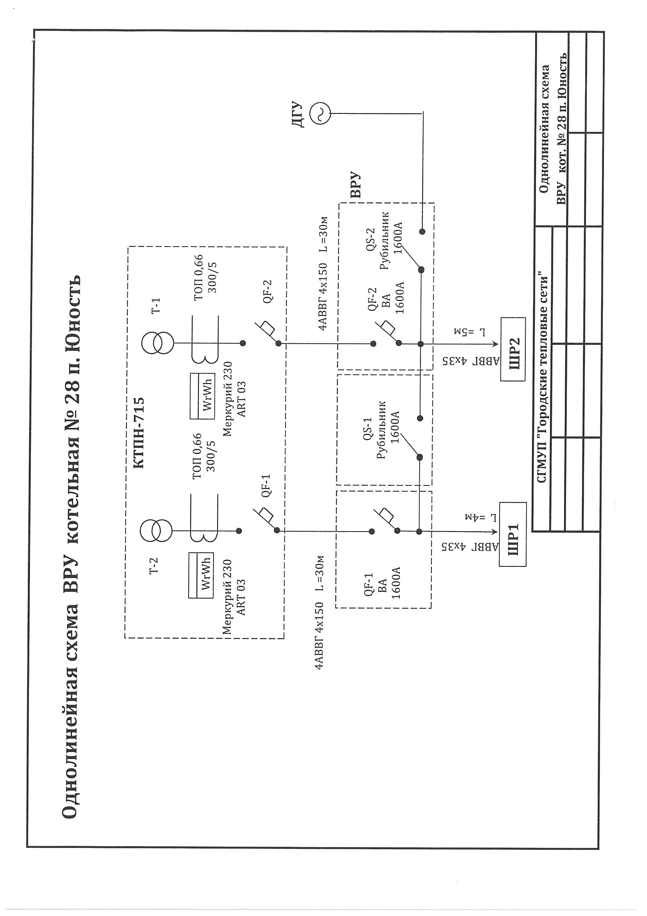
Приложение 2 к Техническому заданию.
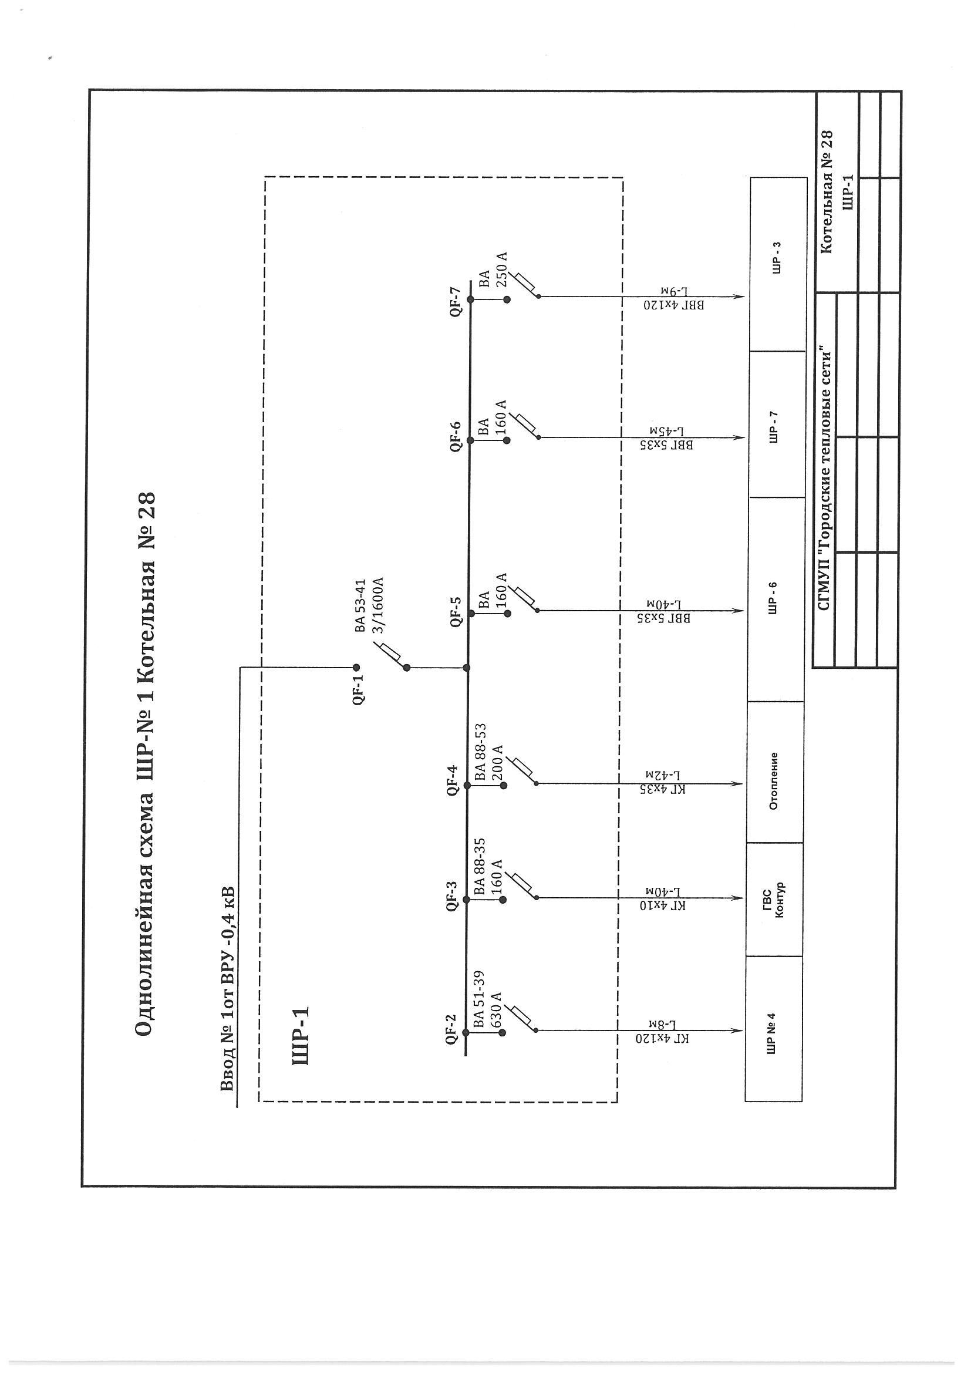
Приложение 3 к Техническому заданию.
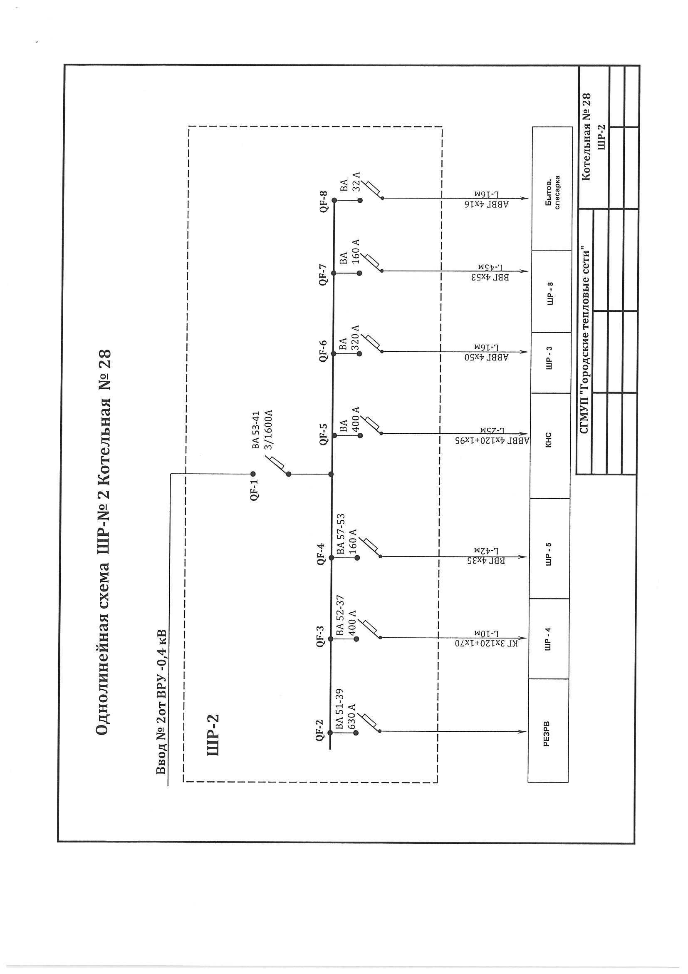
Приложение 4 к Техническому заданию.
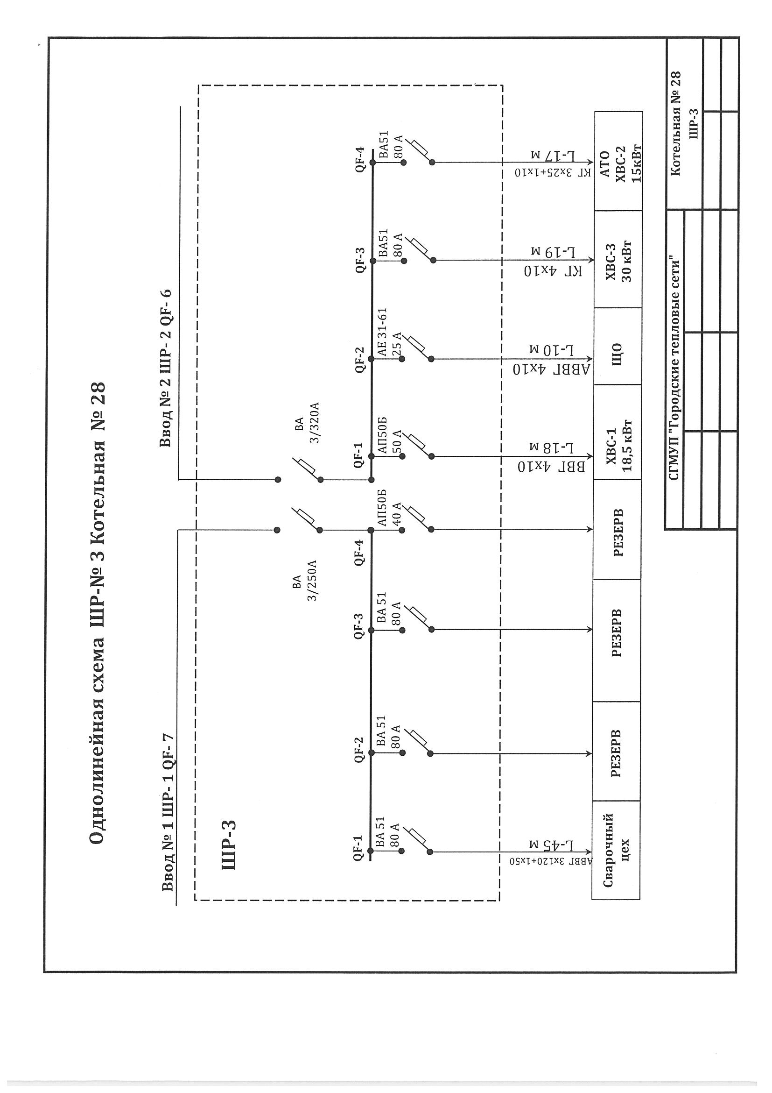
Приложение 5 к Техническому заданию.
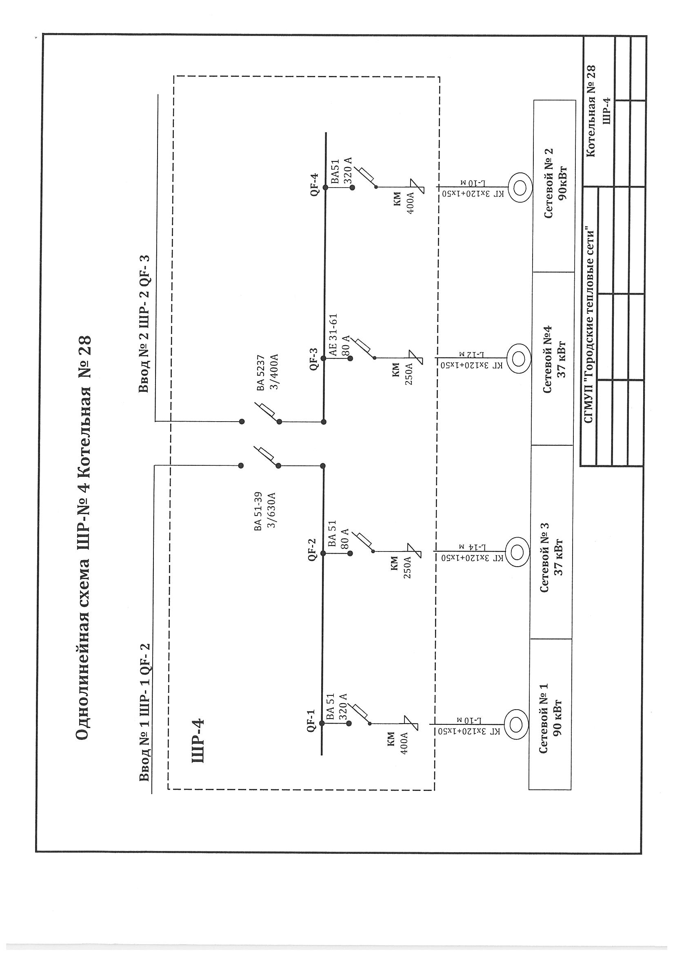
Приложение 6 к Техническому заданию.
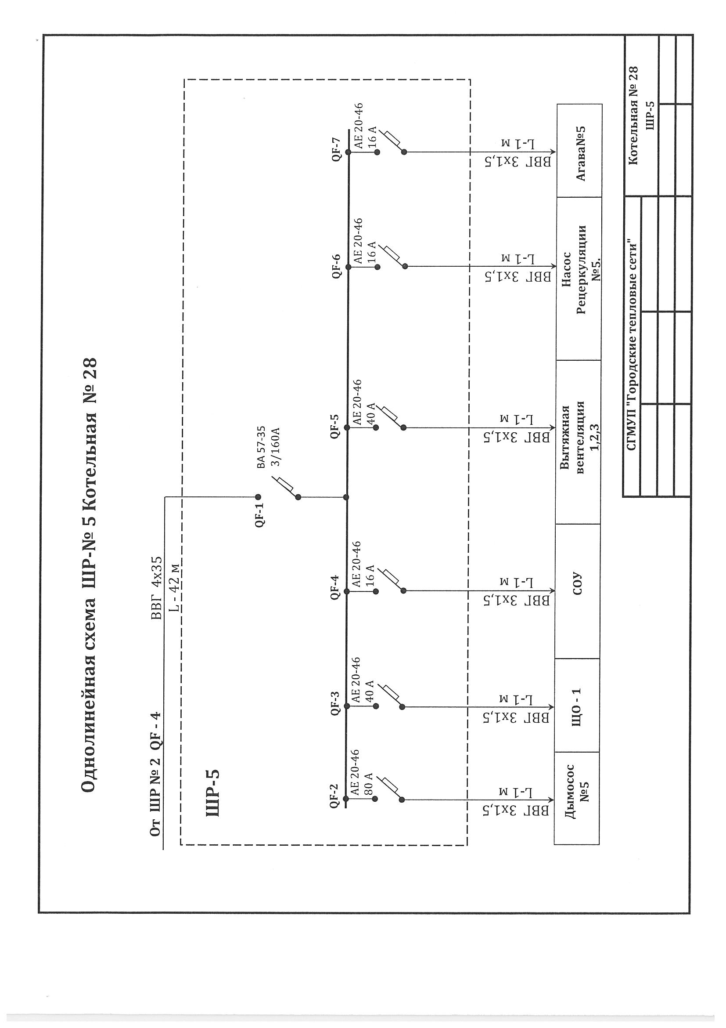
Приложение 7 к Техническому заданию.
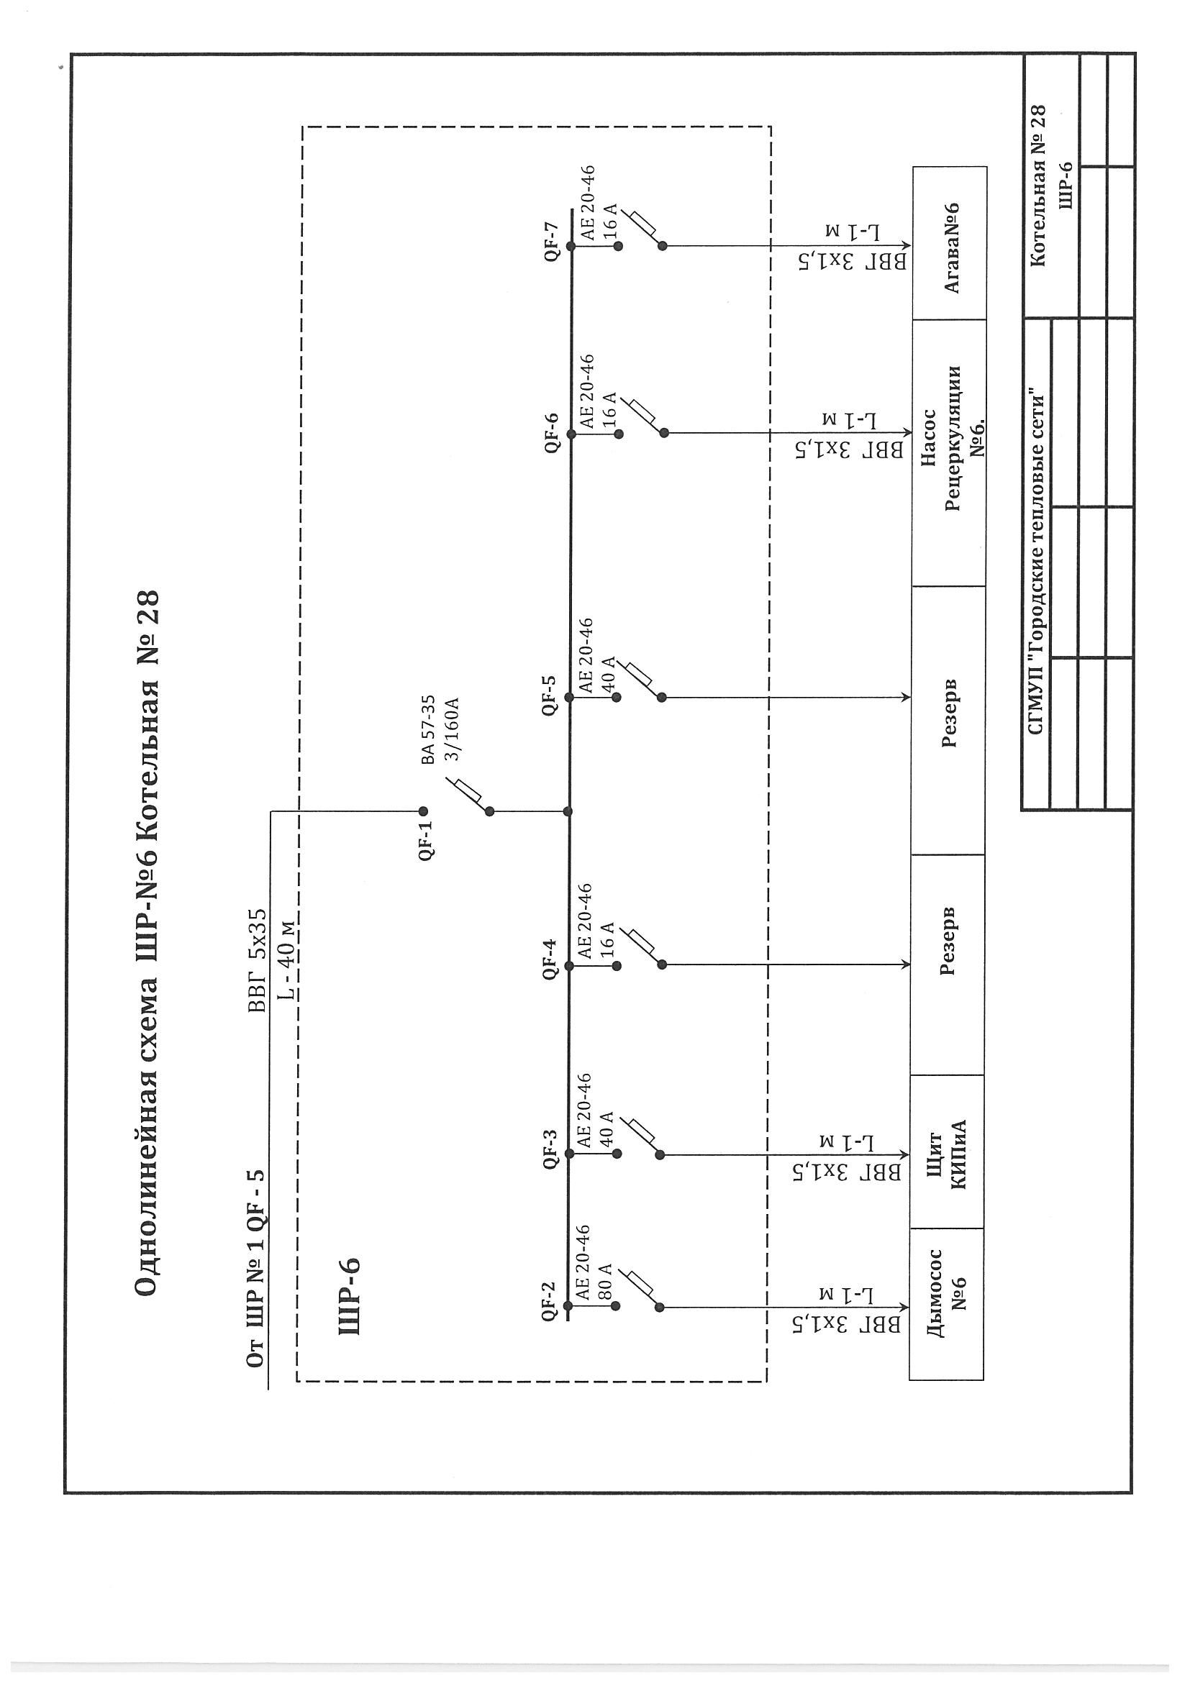
Приложение 8 к Техническому заданию.
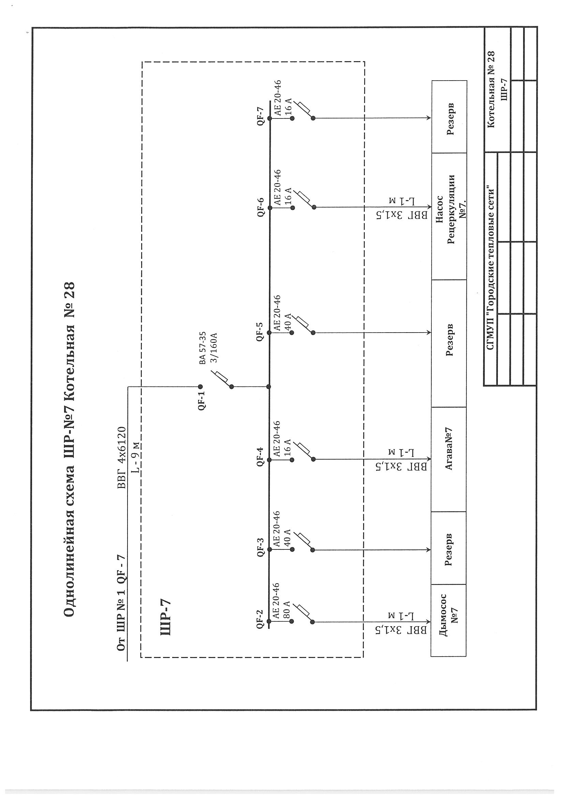
Приложение 9 к Техническому заданию.
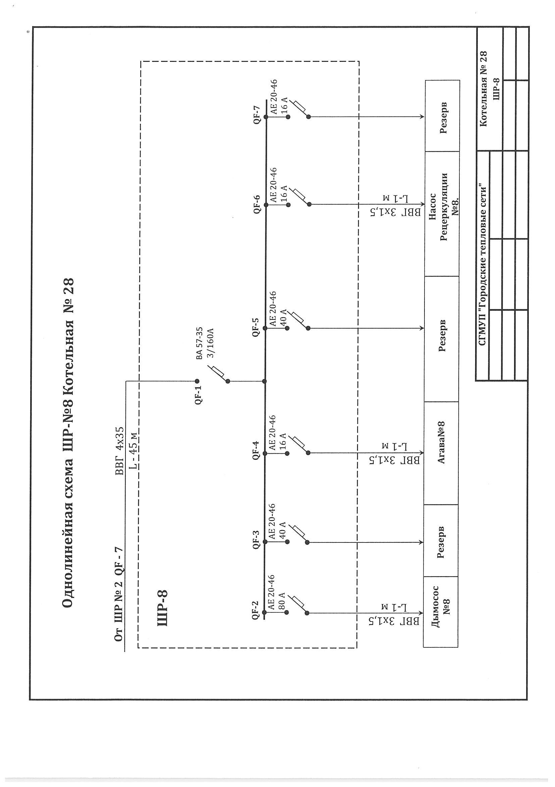

РАЗДЕЛ V. ПРОЕКТ ДОГОВОРА
на оказание услуг № ___

г. Сургут «___»____________20__г.

Сургутское городское муниципальное унитарное предприятие «Городские тепловые сети» (СГМУП «ГТС»), именуемое в дальнейшем «Заказчик», в лице директора Юркина Василия Николаевича, действующего на основании Устава, с одной стороны, и _________________, именуем__ в дальнейшем «Исполнитель», в лице ____________________, действующего на основании __________________, вместе именуемые «Стороны», на основании протокола подведения итогов №______________ от «__»__________ 20__г. заключили настоящий Договор, о нижеследующем:

1. Предмет Договора
1.1. Исполнитель обязуется своевременно оказать услуги по разработке рабочей документации: Реконструкция электроснабжения котельной №28 в п. Юность (далее – услуги), а Заказчик обязуется принять и оплатить их.
1.2. Состав, объем, требования к качеству услуг определяются Техническим заданием (Приложение № 1 к Договору).
1.3. Место оказания услуг: по месту нахождения Исполнителя.
1.4. Место расположения объектов Заказчика: Ханты-Мансийский автономный округ-Югра, г. Сургут, п. Юность, ул. Шушинская.

2. Цена Договора и порядок расчетов
2.1. Общая цена Договора согласно расчету стоимости услуг (Приложение №2 к Договору) составляет _________________________ рублей __ копеек, включая налог на добавленную стоимость (20 %): _________________________ рублей __ копеек.
2.2. В общую цену Договора включены все расходы Исполнителя, необходимые для осуществления им своих обязательств по Договору в полном объеме и надлежащего качества, в том числе все подлежащие к уплате налоги, сборы и другие обязательные платежи, а также все иные расходы, связанные с оказанием услуг.
Сумма, подлежащая уплате Исполнителю уменьшается на размер налогов, сборов, и иных обязательных платежей в бюджеты бюджетной системы Российской Федерации, связанных с оплатой Договора, если в соответствии с законодательством Российской Федерации о налогах и сборах такие налоги, сборы и иные обязательные платежи подлежат уплате в бюджеты бюджетной системы Российской Федерации Заказчиком.
2.3. Расчеты по Договору производятся в следующем порядке:
2.3.1. Оплата производится в безналичном порядке путем перечисления Заказчиком денежных средств на указанный в Договоре расчетный счет Исполнителя.
2.3.2. Оплата производится в рублях Российской Федерации.
2.3.3.Расчет за оказанные услуги осуществляется по факту оказания услуг в течение 15 (Пятнадцати) рабочих дней с даты подписания Сторонами акта сдачи-приемки оказанных услуг и предоставления Исполнителем Заказчику счета, счета-фактуры и/или универсального передаточного документа (далее – УПД), составленного по форме, установленной Письмом ФНС России от 21.10.2013г. №ММВ-20-3/96@ «Об отсутствии налоговых рисков при применении налогоплательщиками первичного документа, составленного на основе формы счета-фактуры».
2.3.4. При оформлении счетов, счетов-фактур, универсального передаточного документа по Договору Исполнитель указывает адреса Сторон в соответствии с выпиской из Единого государственного реестра юридических лиц либо в соответствии со сведениями, указанными в разделе 12 Договора.

3. Права и обязанности сторон
3.1. Заказчик имеет право:
3.1.1. Досрочно принять и оплатить услуги в соответствии с условиями Договора.
3.1.2. Требовать возмещения неустойки и (или) убытков, причиненных по вине Исполнителя.
3.1.3. Привлекать экспертов, экспертные организации для проверки соответствия качества оказываемых услуг требованиям, установленным Договором.
3.1.4. Осуществлять иные права, предусмотренные Договором и (или) законодательством Российской Федерации.
3.2. Заказчик обязан:
3.2.1. Обеспечить приемку оказанных по Договору услуг по объему и качеству.
3.2.2. Оплатить надлежащим образом оказанные услуги в порядке, предусмотренном Договором.
3.2.3. Выполнять иные обязанности, предусмотренные Договором.
3.3. Исполнитель обязан:
3.3.1. Оказать услуги надлежащим образом в соответствии с требованиями Технического задания (Приложение №1 к Договору) и в сроки, предусмотренные настоящим Договором.
3.3.2. Оказывать услуги в соответствии с нормативными правовыми актами согласно пункту 9 Технического задания (Приложение №1 к Договору) и действующим законодательством РФ.
3.3.3. Предоставить Заказчику документацию согласно пункту 13 Технического задания (Приложение №1 к Договору).
3.3.4. Соблюдать действующие у Заказчика правила внутреннего трудового распорядка, правила техники безопасности и пожарной безопасности, а также пропускной режим.
3.3.5. Не предоставлять другим лицам или разглашать иным способом конфиденциальную информацию, полученную в результате исполнения обязательств по Договору.
3.3.6. Предоставлять своевременно достоверную информацию о ходе исполнения своих обязательств, в том числе о сложностях, возникающих при исполнении обязательств по Договору.
3.3.7. Гарантийный срок на оказываемые по Договору услуги составляет 12 (двенадцать) месяцев с даты подписания Сторонами акта сдачи-приемки оказанных услуг. Если в период гарантийного срока обнаружатся недостатки или дефекты представленной документации, то Исполнитель обязан устранить их за свой счет в сроки, согласованные Сторонами и зафиксированные в акте с перечнем выявленных недостатков и сроком их устранения. Гарантийный срок в этом случае соответственно продлевается на период устранения дефектов.
3.3.8. Выполнять иные обязанности, предусмотренные настоящим Договором.
3.4. Исполнитель вправе:
3.4.1. Требовать приемки и оплаты надлежащим образом оказанных услуг в объеме, порядке, сроки и на условиях, предусмотренных настоящим Договором.
3.4.2. По согласованию с Заказчиком досрочно оказать услуги. Заказчик вправе досрочно принять и оплатить надлежащим образом оказанные услуги в соответствии с условиями настоящего Договора.

4. Сроки оказания услуг
4.1. Срок оказания услуг: в течение 45 (сорока пяти) календарных дней с даты заключения договора.
4.2. Досрочная сдача результатов услуг допускается только по согласованию с Заказчиком. В случае согласования досрочного оказания услуг Заказчик обязуется принять надлежащим образом оказанные услуги и подписать документ о приёмке в порядке, установленном Договором.
4.3. В случае, если в п. 10.1 Договора указана дата, при наступлении которой обязательства сторон прекращаются, за исключением обязательств по оплате услуг, гарантийных обязательств, обязательств по возмещению убытков и выплате неустойки (штрафа, пени), Стороны после наступления указанной даты не вправе требовать исполнения обязательств по Договору в части оказания услуг и их приемки. При наступлении указанной даты (в случае, если она установлена), Заказчиком в двух экземплярах составляется Акт взаимосверки обязательств по Договору, в котором указываются сведения о прекращении действия Договора; сведения о фактически исполненных обязательствах по Договору; сумма, подлежащая оплате в соответствии с условиями Договора.
Исполнитель обязан подписать Акт взаимосверки обязательств. В случае уклонения Исполнителя от подписания данного акта Заказчик проставляет в нем соответствующую отметку. Акт взаимосверки обязательств является основанием для проведения взаиморасчетов между Сторонами.
4.4. В случае, установленном в п. 4.3. Договора акт взаимосверки признаётся документом, подтверждающим приёмку, в части фактически исполненных обязательств по Договору, в связи, с чем взаиморасчеты между Сторонами осуществляются в срок, установленный в п. 2.3.3. Договора.

5. Порядок сдачи и приемки услуг
5.1. Приемка оказанных услуг на соответствие их объему и качеству осуществляется Заказчиком. Результаты приемки оказанных услуг отражаются в Акте сдачи-приемки оказанных услуг. Заказчик осуществляет проверку оказанных услуг на соответствие их требованиям по объему и качеству, установленных в настоящем Договоре и приложениях к нему.
Результатом оказания услуг является утвержденное территориальным органом Ростехнадзора заключение экспертизы промышленной безопасности на каждый объект, согласно Техническому заданию (Приложение №1 к договору).
5.2. Заказчик вправе создать приемочную комиссию для проверки соответствия качества услуг требованиям Технического задания (Приложение №1 к договору), а также действующего законодательства РФ. Проверка соответствия качества оказываемых услуг может также осуществляться с привлечением экспертов, экспертных организаций.
5.3. Приёмка оказанных услуг на соответствие их объему, качеству и иным условиям Договора осуществляется Заказчиком в течение 5 (Пяти) рабочих дней с даты фактического исполнения обязательств Исполнителем по Договору. Датой приемки оказанных услуг является дата подписания Заказчиком документов о приемке, указанных в п. 2.3.3 Договора.
5.4. По результатам приемки оказанных услуг Заказчик, в срок, установленный в п. 5.3 Договора, подписывает документы о приемке, указанные в п. 2.3.3. Договора, либо, в случае обнаружения недостатков в объеме и/или качестве оказанных услуг, направляет Исполнителю уведомление с указанием таких недостатков и сроков для их устранения по почте, факсу, электронной почте либо нарочным. Адресом электронной почты для получения уведомления является: _________. Номером факса для получения уведомления является: ________________.
5.5. Исполнитель в установленный Заказчиком в соответствии с п. 5.3 Договора срок обязан за свой счет устранить все допущенные нарушения и/или недостатки. По факту устранения Исполнителем нарушений и/или недостатков, последний направляет подписанные со своей Стороны документы о приемке, указанные в п. 2.3.3 Договора, в адрес Заказчика в течение 3 (трех) рабочих дней с даты устранения таких нарушений и/или недостатков.
5.6. В случае если Исполнитель не согласен с замечаниями Заказчика по объему и/или качеству оказанных услуг, Исполнитель обязан самостоятельно либо с привлечением эксперта, экспертной организации подтвердить надлежащее исполнение своих обязательств по Договору. Выбор, оплата услуг эксперта, экспертной организации, а также всех расходов для экспертизы осуществляется Исполнителем.

6. Ответственность сторон
6.1. Стороны несут ответственность за неисполнение и ненадлежащее исполнение обязательств по Договору, в том числе за неполное и (или) несвоевременное исполнение своих обязательств по Договору, в соответствии с положениями Гражданского кодекса Российской Федерации.
6.2. В случае просрочки исполнения Исполнителем обязательств, предусмотренных Договором, а также в иных случаях неисполнения или ненадлежащего исполнения Исполнителем обязательств, предусмотренных Договором, Заказчик вправе потребовать уплаты неустоек (штрафов, пеней).
6.3. За нарушение сроков оказания услуг, указанных в пункте 4.1. настоящего Договора, Заказчик вправе требовать от Исполнителя уплаты пени из расчёта 0,1% (Ноль целых одна десятая процента) от цены настоящего Договора, за каждый день просрочки, начиная со дня, следующего за днем истечения срока оказания услуг.
При просрочке свыше 15-ти (пятнадцати) календарных дней Заказчик вправе требовать от Исполнителя уплаты пени из расчёта 0,2% (Ноль целых две десятых процента) от цены настоящего Договора за каждый день просрочки, начиная со дня, следующего за днем истечения срока оказания услуг.
Пеня начисляется за каждый день просрочки исполнения Исполнителем обязательства, предусмотренного Договором, в указанном выше размере от цены Договора, уменьшенной на сумму, пропорциональную объему обязательств, предусмотренных Договором и фактически исполненных Исполнителем.
6.4. При просрочке свыше 30-ти (тридцати) календарных дней Заказчик вправе отказаться от исполнения обязательств по настоящему Договору в одностороннем порядке, направив Исполнителю соответствующее уведомление почтовым отправлением. Договор считается расторгнутым с даты получения Исполнителем такого уведомления.
Стороны установили, что информация, предоставляемая сервисом отслеживания сайта www.pochta.ru, является официальным и надлежащим подтверждением получения Исполнителем такого уведомления.
6.5. За ненадлежащее исполнение Исполнителем обязательств, предусмотренных Договором, за исключением просрочки таких обязательств, Заказчик вправе потребовать уплату штрафа в размере 5 (пять) % от цены настоящего Договора, указанной в п. 2.1. Договора.
6.6. За неисполнение или ненадлежащее исполнение Исполнителем обязательств, предусмотренных пунктами Договора 3.3.3., 3.3.4., 3.3.5., 3.3.6. Заказчик вправе потребовать уплаты штрафа в размере 5000 (Пять тысяч) рублей.
6.7. Неисполнение или ненадлежащее исполнение Исполнителем обязательств, предусмотренных Договором оформляется документом, в котором указываются: сведения о фактически исполненных обязательствах по Договору, сумма, подлежащая оплате в соответствии с условиями настоящего Договора; размер неустойки (штрафа, пени) и (или) убытков, подлежащей взысканию; итоговая сумма, подлежащая оплате Исполнителю по Договору.
Документ составляется в двух экземплярах, подписывается Заказчиком (в случае создания приемочной комиссии подписывается всеми членами приемочной комиссии и утверждается Заказчиком) и Исполнителем. В случае отсутствия Исполнителя или отказа Исполнителя от подписания такого документа в нем делается соответствующая отметка, и документ считается действительным.
6.8. В случае неисполнения или ненадлежащего исполнения Исполнителем обязательств, предусмотренных Договором, Заказчик имеет право на удержание неустойки (штрафа, пеней) и (или) возмещение убытков причинённых Исполнителем. Удержание неустойки (штрафа, пеней) и (или) убытков производится Заказчиком на основании документа, составленного в соответствии с пунктом 6.7. Договора.
6.9. В случае просрочки исполнения Заказчиком обязательств, предусмотренных настоящим Договором, Исполнитель вправе потребовать уплаты неустойки. Неустойка начисляется за каждый день просрочки исполнения обязательств, предусмотренных настоящим Договором, начиная со дня, следующего за днем истечения установленного настоящим Договором срока исполнения обязательства. Размер неустойки устанавливается в размере одной трехсотой действующей на день уплаты неустойки ключевой ставки Центрального банка Российской Федерации.
6.10. Сторона освобождается от уплаты неустойки (штрафа, пени), если докажет, что неисполнение или ненадлежащее исполнение обязательства, предусмотренного Договором, произошло вследствие непреодолимой силы или по вине другой стороны.
6.11. Во всех иных случаях при неисполнении или ненадлежащем исполнении своих обязательств по настоящему Договору Стороны несут ответственность в порядке, установленном действующим законодательством Российской Федерации.

7. Форс-мажорные обстоятельства
7.1. Если в ходе исполнения обязательств по Договору обнаруживается невозможность достижения результатов вследствие обстоятельств непреодолимой силы (стихийные бедствия, массовые беспорядки, военные действия, запретительные меры государства и др.), которые Стороны не могли предвидеть и неблагоприятные последствия которых Стороны не могут предотвратить, Стороны обязаны немедленно письменно известить друг друга о наступлении таких обстоятельств, принять все возможные меры по уменьшению их неблагоприятных последствий и вступить в переговоры о продлении или прекращении действия Договора.
7.2. Сторона, допустившая нарушение своих обязательств по Договору освобождается от ответственности, если докажет, что неисполнение или ненадлежащее исполнение обязательств было повлечено действием обстоятельств непреодолимой силы.
7.3. Обязанность доказать наличие обстоятельств непреодолимой силы лежит на Стороне Договора, не выполнившей свои обязательства по Договору.

8. Порядок разрешения споров
8.1. Заказчик и Исполнитель должны приложить все усилия, чтобы путем прямых переговоров разрешить все противоречия или спорные вопросы, возникающие между ними в рамках Договора.
Претензионный порядок разрешения споров обязателен. Срок рассмотрения претензии 10 (десять) рабочих дней с момента получения такой претензии одной из Сторон.
8.2. Любые споры, разногласия и требования, возникающие из Договора, не урегулированные в досудебном порядке, подлежат разрешению в Арбитражном суде Ханты-Мансийского автономного округа – Югры.

9. Изменение и расторжение Договора
9.1. Все изменения и дополнения к Договору оформляются дополнительными соглашениями, которые становятся его неотъемлемой частью при условии, что они совершены в письменной форме и подписаны уполномоченными представителями Сторон.
9.2. Заказчик по согласованию с Исполнителем в ходе исполнения Договора вправе изменить не более чем на 30 (тридцать) процентов объем услуг, предусмотренных Договором при изменении потребности в услугах, на оказание которых заключён Договор в объёме, указанном в Извещении/Документации о закупке, а также при выявлении потребности в дополнительном объёме, услуг, не предусмотренных Договором, но связанных с такими, услугами, предусмотренными Договором.
При оказании дополнительного объёма таких услуг Заказчик по согласованию с Исполнителем вправе изменить первоначальную цену Договора пропорционально количеству таких услуг, а при внесении соответствующих изменений в Договор в связи с сокращением потребности в оказании таких услуг Заказчик в обязательном порядке изменяет цену Договора указанным образом.
9.3. Стороны в письменной форме уведомляют друг друга об изменении наименования, организационно-правовой формы, банковских, почтовых и иных реквизитов в течение 5 (пяти) дней с момента изменений, при этом заключение дополнительного соглашения, предусмотренного п. 9.1, не требуется. До момента получения соответствующего уведомления исполнение обязательств по ранее действующим реквизитам считается надлежащим.
9.4. Расторжение Договора допускается по соглашению Сторон, по решению суда, а также в случае одностороннего отказа Стороны Договора от исполнения Договора в соответствии с гражданским законодательством.
9.5. Заказчик по настоящему Договору имеет право отказаться от исполнения настоящего Договора в одностороннем порядке путем направления уведомления Исполнителю. Договор прекращается с даты получения Исполнителем письменного уведомления об отказе Заказчика от исполнения Договора. С момента получения Исполнителем по настоящему Договору уведомления Договор считается расторгнутым. Уведомление, доставленное по адресу, указанному в разделе 12. настоящего Договора, считается полученным, даже если сторона по настоящему Договору не находится по указанному адресу. Уведомление считается доставленным и в тех случаях, если оно поступило Исполнителю, но, по обстоятельствам, зависящим от него, не было ему вручено или Исполнитель не ознакомился с ним.

10.Срок действия Договора
10.1. Договор вступает в силу с даты заключения и действует по «31» декабря 2020г. С «01» января 2021 г. обязательства Сторон по Договору прекращаются, за исключением обязательств по оплате услуг, гарантийных обязательств, обязательств по возмещению убытков и выплате неустойки.

11. Прочие условия
11.1. Договор составлен в форме электронного документа, подписан квалифицированными электронными подписями уполномоченных на то лиц Сторон с использованием электронной информационной системы, сайта в информационно-телекоммуникационной сети «Интернет» - www.roseltorg.ru.
Договор в письменной форме может быть заключён путём составления одного документа, подписанного Сторонами, а также путём обмена письмами, телеграммами, телексами, телефаксами и иными документами, в том числе электронными документами, передаваемыми по каналам связи, позволяющими достоверно установить, что документ исходит от Стороны по Договору.
11.2. Все документы, оформленные надлежащим образом и переданные средствами факсимильной связи, имеют юридическую силу для обеих Сторон при условии дальнейшего обмена оригиналами в течение 10 календарных дней.
11.3. При исполнении Договора не допускается перемена Исполнителя, за исключением случаев, если новый Исполнитель является правопреемником Исполнителя по такому Договору вследствие реорганизации юридического лица, предусмотренных законодательством Российской Федерации, в форме преобразования, слияния или присоединения.
11.4. В случае перемены Заказчика по Договору права и обязанности Заказчика по такому Договору переходят к новому Заказчику в том же объеме и на тех же условиях.
11.5. Во всем остальном, что не предусмотрено настоящим Договором, Стороны руководствуются Гражданским кодексом Российской Федерации, Федеральным законом от 18 июля 2011 года № 223-ФЗ «О закупках товаров, работ, услуг отдельными видами юридических лиц», иными нормами законодательства Российской Федерации, регламентирующими взаимоотношения Сторон по правовым отношениям данного вида.
11.6. Все приложения к Договору являются его неотъемлемой частью.
11.7. К Договору прилагаются:
- Техническое задание (Приложение №1 к договору);
- Расчет стоимости услуг (Приложение №2 к договору).
12. Адреса места нахождения, банковские реквизиты и подписи Сторон
Заказчик:  Сургутское городское муниципальное унитарное предприятие «Городские тепловые сети»  ИНН 8602017038 /КПП 860201001  ОГРН 1028600587069  Р/с 40702810167170101356  ЗАПАДНО-СИБИРСКОЕ ОТДЕЛЕНИЕ  № 8647 ПАО СБЕРБАНК г. Тюмень  к/с 30101810800000000651  БИК 047102651  Адрес (место нахождения): 628403, Ханты-Мансийский автономный округ-Югра, город Сургут, улица Маяковского, д. 15  E-mail: gts@surgutgts.ru  Тел: 8 (3462) 52-43-11 | Исполнитель:

Директор: ___________:

______________/В.Н. Юркин/ ______________/______________/
Приложение № 1
к Договору
№ ____ от «___» _______ 20__ г.

ТЕХНИЧЕСКОЕ ЗАДАНИЕ*

*Оформляется в соответствии с Разделом IV к извещению и документации о проведении аукциона в электронной форме, участниками которого могут быть только субъекты малого и среднего предпринимательства на право заключения договора на оказание услуг по разработке рабочей документации: Реконструкция электроснабжения котельной №28 в п. Юность.

ЗАКАЗЧИК ИСПОЛНИТЕЛЬ:

Директор: _____________:

______________/В.Н. Юркин/ ______________/______________ /

Приложение №2
К Договору № __ от «__» __________20__г.

Расчет стоимости услуг.

п/п | Наименование услуг | Ед.изм. | Кол-во | Цена с НДС за единицу | Общая Цена  с НДС
1
2
Итого с НДС ___%
НДС ____%

ЗАКАЗЧИК ИСПОЛНИТЕЛЬ:

Директор: _____________:

